МИНИСТЕРСТВО СЕЛЬСКОГО ХОЗЯЙСТВА

И ПРОДОВОЛЬСТВИЯ РЕСПУБЛИКИ БЕЛАРУСЬ

ГЛАВНОЕ УПРАВЛЕНИЕ ОБРАЗОВАНИЯ, НАУКИ И КАДРОВ

УЧРЕЖДЕНИЕ ОБРАЗОВАНИЯ
«БЕЛОРУССКАЯ ГОСУДАРСТВЕННАЯ

СЕЛЬСКОХОЗЯЙСТВЕННАЯ АКАДЕМИЯ»

Ю.Н. Бушуев, Ю.В. Азаренко

ПРАКТИЧЕСКАЯ СПЕКТРОМЕТРИЯ
Курс лекций для студентов специальности
1-33 01 06 – Экология сельского хозяйства
специализации 1-33 01 06 01 –
Сельскохозяйственная радиоэкология

Горки 2010

МИНИСТЕРСТВО СЕЛЬСКОГО ХОЗЯЙСТВА

И ПРОДОВОЛЬСТВИЯ РЕСПУБЛИКИ БЕЛАРУСЬ

ГЛАВНОЕ УПРАВЛЕНИЕ ОБРАЗОВАНИЯ, НАУКИ И КАДРОВ

УЧРЕЖДЕНИЕ ОБРАЗОВАНИЯ
«БЕЛОРУССКАЯ ГОСУДАРСТВЕННАЯ

СЕЛЬСКОХОЗЯЙСТВЕННАЯ АКАДЕМИЯ»

Ю.Н. Бушуев, Ю.В. Азаренко

ПРАКТИЧЕСКАЯ СПЕКТРОМЕТРИЯ

Курс лекций для студентов специальности
1-33 01 06 – Экология сельского хозяйства
специализации 1-33 01 06 01 –
Сельскохозяйственная радиоэкология

Горки 2010
УДК 543.42.062(075.8)
ББК 22.344 я 73
Б 94

Одобрено научно-методическим советом БГСХА 24.03.2009 (протокол №7) и методической комиссией агроэкологического факультета 23.02.2009 (протокол № 6).

Компьютерную верстку выполнил Ю.В. Азаренко.

Бушуев, Ю.Н., Азаренко, Ю.В.
Б 94 Практическая спектрометрия: курс лекций.– Горки: Белорусская государственная сельскохозяйственная академия, 2010. 52 с.
ISBN 978-985-467-288-5

Рассмотрены основные принципы и особенности спектрометрии ионизирующих излучений с помощью сцинтилляционных и полупроводниковых детекторов, а также устройство спектрометров и методика работы с ними.
Для студентов специальности 1-33 01 06 – Экология сельского хозяйства специализации 1-33 01 06 01 – Сельскохозяйственная радиоэкология.
Рисунков 16. Библиогр.8 .

Рецензенты: А.В. Щур, канд. с.-х. наук, доцент, зав. лабораторией радиометрии и спектрометрии Могилевского филиала РНИУП «Институт радиологии»; Л.Е. Кириленко, канд. с.-х. наук, доцент УО «БГСХА».

УДК 543.42.062(075.8)
ББК 22.344 я 73

© Ю.Н.Бушуев, Ю.В. Азаренко, 2010
© Учреждение образования
«Белорусская государственная
ISBN 978-985-467-288-5 сельскохозяйственная академия», 2010

У ч е б н о е и з д а н и е

Юрий Николаевич Бушуев
Юрий Викторович Азаренко

ПРАКТИЧЕСКАЯ СПЕКТРОМЕТРИЯ

Курс лекций

Редактор-корректор Е.В. Ковалева
Техн. редактор Н.К. Шапрунова

ЛИ №348 от 16.06.2009. Подписано в печать 21.06.2010.
Формат 60 х 84¹/₁₆. Бумага для множительных аппаратов.
Печать ризографическая. Гарнитура “Таймс”.
Усл. печ. л. 3,02. Уч.-изд.л. 2,90.
Тираж 100 экз. Заказ . Цена 3990 руб.

Редакционно-издательский отдел БГСХА
213407, г. Горки Могилевской обл., ул. Студенческая, 2
Отпечатано в отделе издания учебно-методической литературы, ризографии
и художественно-оформительской деятельности БГСХА
г. Горки, ул. Мичурина,5

ВВЕДЕНИЕ

Радиометрия является одним из основных разделов метрологии в области ионизирующих излучений, в задачу которого входит разработка методов и средств точных измерений количественных характеристик радиоактивных источников излучения с целью обеспечения единства и правильности этих измерений.
Методы обнаружения излучений, которыми сопровождаются естественная или искусственная радиоактивность и ядерные реакции, а также космических лучей основаны на взаимодействии излучения с облучаемым веществом. Эти излучения при прохождении через вещество отдают свою кинетическую энергию непосредственно орбитальным электронам облучаемого вещества.
Гамма-излучение сопровождает ядерные превращения подавляющего большинства радионуклидов. Ядро, образующееся при радиоактивном распаде, чаще всего оказывается в возбужденном состоянии, при переходе из которого на уровень с меньшей энергией или в основное состояние испускается γ-квант. Энергия квантов определяется структурой энергетических уровней конкретного ядра и, следовательно, γ-спектр является своеобразным «паспортом» радионуклида. Поэтому гамма-спектрометрия – определение энергетического спектра γ-квантов, испускаемых исследуемым веществом,− наиболее универсальный метод идентификации радионуклидов в пробах различного состава. Гамма-спектрометрия является также важной составной частью многих инструментальных методов химического анализа. Например, γ-спектры нуклидов, образующихся при нейтронном облучении сложного по составу образца, позволяют установить содержание различных химических элементов в исследуемом веществе.
При взаимодействии любых видов ионизирующих излучений с веществом образуются ионы и свободные электроны в поглощающем веществе. Энергия, затрачиваемая частицей в результате различных процессов взаимодействия в дальнейшем может преобразовываться в иные формы энергии. На этом принципе основаны практически все методы регистрации ионизирующих излучений.
Все эти процессы, заключающиеся в преобразовании энергии излучения в другие виды энергии, используют для регистрации частиц и квантов. Чтобы зарегистрировать указанные процессы, необходимы определенные устройства.
Устройства, предназначенные для преобразования энергии ионизирующего излучения в другие виды энергии, удобные для индикации и последующей регистрации и измерения, называются детекторами ионизирующего излучения. В переводе с латинского детектор – тот, кто раскрывает, обнаруживает. Детекторы, как правило, это лишь часть комплекса аппаратуры, предназначенной для регистрации излучений. Эффект, создаваемый излучением в детекторе, должен быть преобразован в электрический ток, который может привести в действие электрическое регистрирующее измерительное устройство.
Устройства, предназначенные для регистрации действия излучения на детектор, называются регистраторами. Комплекты устройств – детектор и регистратор обычно называют радиометрами.
Радиометры – приборы, предназначенные для получения информации об активности нуклидов, плотности потока и потоке ионизирующих частиц или фотонов.
Существует электрофизическая аппаратура, которая позволяет расшифровать в деталях свойства излучения, проходящего через детектор. Приборы, предназначенные для анализа свойств (состав, энергия и т.д.) излучений, называются анализаторами. В настоящее время различные типы анализаторов принято называть спектрометрами.
Спектрометры – приборы, предназначенные для получения информации о спектре распределения ионизирующего излучения по одному или более параметрам, например по энергии квантов или частиц в потоке излучения. В качестве детекторов ионизирующего излучения наиболее широко применяются сцинтилляторы различных типов и полупроводниковые детекторы (ППД).

1. ПОСТАНОВКА ИЗМЕРИТЕЛЬНОЙ ЗАДАЧИ
И ЕЕ РЕШЕНИЕ СПЕКТРОМЕТРИЧЕСКИМ МЕТОДОМ

Текущий этап развития техники требует широкой автоматизации процесса определения значений характеристик измеряемого объекта при высокой экспрессности и необходимой точности измерения. Эти требования определяют основные тенденции развития современной спектрометрической аппаратуры (далее для краткости – спектрометры), применяемой в различных отраслях науки и техники.
Из-за высокой информативности получаемых результатов спектрометры практически повсеместно используются в настоящее время в аналитическом и технологическом контроле производства наряду с традиционным применением в научных исследованиях. В связи с улучшением параметров детекторов ионизирующих излучений, внедрением прогрессивных схемотехнических решений, использованием новых электронных компонентов и средств вычислительной техники появляются реальные возможности создания более современной и высокопроизводительной аппаратуры для спектрометрии ионизирующих излучений. Универсальность и широкое внедрение в практику спектрометрического метода и спектрометров привели к появлению в последние годы многих международных нормативных документов, непосредственно относящихся к этому направлению ядерного приборостроения.
В нынешней практике измерений ионизирующих излучений довольно часто бывают случаи, когда, с одной стороны, возможности спектрометрического метода недооценивают или отвергают (в основном из-за сложности аппаратурной или методической части), а с другой – напротив, переоценивают. Анализ формирования таких полярных оценок показывает, что в большинстве случаев они связаны с методологической ориентацией пользователей и разработчиков аппаратуры, которая формировалась в результате приверженности либо радиометрическому, либо спектрометрическому методу.
При разработке измерительной аппаратуры любого вида (включая создание методик измерения и спектрометров конкретного назначения) необходимо полно и адекватно представлять решаемую измерительную задачу.
Информационное поле, характеризующее поставленную задачу, в основном определяется ответами на следующие вопросы, обычно отражаемые в техническом предложении или техническом задании на разработку:
- что собой представляет объект измерения (предмет, образец, проба, физическое состояние объекта измерения, его размеры и т.п.);
- какие требования выдвигаются к точности, статистической неопределенности и к погрешности измерения;
- имеются ли интерферирующие процессы, влияющие на измерения;
- в каких условиях необходимо проводить измерение;
- какие специфические требования выдвигаются к конструктивно-технологическому оформлению и конструктивно-механической совместимости создаваемого устройства (вес, габариты, тип конструктива и т.п.);
- имеются ли особенности электромагнитной совместимости создаваемого устройства и среды измерения (электрическое питание, уровни внешних и, возможно, создаваемых электромагнитных помех, контурные токи, особенности трансляции аналоговых и цифровых сигналов и т.п.);
- какой алгоритм должен использоваться для обработки измерительной информации;
- в какой форме должны быть представлены результаты измерений (для информационно-измерительных систем);
- какие необходимо принимать решения или генерировать сигналы после завершения измерения и обработки первичной измерительной информации (для информационно-управляющих систем).
При формулировании измерительной задачи и определении особенностей аппаратуры, предназначенной для ее решения, приходится также учитывать дополнительные факторы, среди которых можно отметить наиболее характерные и значимые:
- существующие традиции в организации и проведении измерений;
- наиболее предпочтительный метод;
- технико-экономические и социальные факторы, определяющие целесообразность разработки;
- техническая и технологическая оснащенность производства для изготовления аппаратуры;
- требования к технике безопасности;
- удобство работы, обслуживания и ремонта;
- ограничения по стоимости создаваемого устройства;
- конкурентоспособность.
Таким образом, ответы на поставленные вопросы с учетом отмеченных дополнений позволяют определить основные требования к измерительной системе, способной решать поставленную задачу.
Конкретная техническая реализация измерительного устройства базируется на различных видах обеспечения качества измерения и разработки, к основным видам которого относятся метрологическое, техническое, организационно-правовое.
Методическое обеспечение определяет порядок подготовки к измерению, саму процедуру измерений, а также алгоритм обработки измерительной информации и интерпретацию результатов измерений. Метрологическое обеспечение определяет достоверность как результатов измерений, так и конечных информационных данных. В принципе, адекватность результатов измерений достигается за счет именно этих видов обеспечения.
К техническим видам обеспечения разработки можно отнести аппаратурное, математическое, программное, информационное, производственное, технологическое, документационное и др. К организационно-правовым можно отнести финансовое, юридическое, кадровое, патентно-лицензионное и собственно организационное обеспечение (менеджмент). На стыке технического и организационного обеспечения находится материально-техническое обеспечение разработки. Особенности методики могут потребовать использования иных видов обеспечения, не упомянутых здесь (например, алгоритмическое, статистическое, медико-биологическое).
Естественно, что предложенное группирование отдельных видов обеспечения является в какой-то мере условным. Однако оно, тем не менее, показывает их сложную взаимосвязь, которую приходится учитывать при разработке новых видов измерительной техники.

2. Основные задачи обработки первичной
измерительной информации аппаратурных спектров

Выявив применимость спектрометрического метода для решения конкретной измерительной задачи, необходимо однозначно определить порядок использования первичных данных об объекте измерения для получения конечной информации в соответствии с условиями поставленной задачи. Поэтому сначала первичные данные должны соответствующим образом интерпретироваться для их последующего преобразования в вид, удобный для практического применения. Известно, что полученную со спектрометрического блока детектирования информацию о распределении импульсов по определенным параметрам (например, импульсов напряжения или тока, время их регистрации) спектрометр фиксирует их в виде аппаратурного спектра, в определенной степени отображающего плотность вероятности распределения частиц либо по энергии, либо во времени.
В практике современных спектрометрических измерений в подавляющем большинстве случаев используют информацию об энергетическом распределении частиц, собственно о котором и будет идти далее речь. Информация же о распределении частиц во времени используется реже и находит практическое применение, например, в нейтронной спектрометрии (измерение энергии нейтронов по времени пролета), в мессбауэpовской спектрометрии (поканальный счет импульсов в зависимости от ускорения или скорости источника относительно исследуемого образца).
Всегда при обработке аппаратурных спектров, отображающих энергетическое распределение зарегистрированных частиц, приходится решать две основные задачи по обработке аппаратурных спектров, которые в научно-технической литературе именуются качественным и количественным анализом спектров. Они сводятся к тому, что нужно:
1. Выявить в аппаратурном спектре по заданным признакам наличие характерных участков спектра, которые могут представлять непосредственный интерес для интерпретации результатов измерений. В большинстве случаев в прикладной спектрометрии такими участками являются пики распределения, обычно сопутствующие процессу полного поглощения энергии частицы или кванта в чувствительной области детектора. Существенно реже в практике спектрометрических измерений этими участками могут быть высокоэнергетические края комптоновского распределения, пики вылета, пики или края распределений рассеяния, пики Ландау, обусловленные удельными потерями энергии, и т.п.
2. Предписать найденным участкам спектра количественные характеристики, к которым относятся:
- их положение в шкале спектрометра;
- площадь этих участков.
Использование данных качественного и количественного анализа аппаратурных спектров позволяет перейти к решению последующих подзадач спектрометрии, которые можно сформулировать следующим образом:
1. Определить энергетический спектр зарегистрированных детектором частиц, т.е. перейти от аппаратурного спектра к спектру энергий частиц, падающих на детектор (обратная задача спектрометрии).
2. Результаты решения этой подзадачи могут использоваться, например, для определения параметров поля ионизирующих излучений, в фундаментальных и прикладных исследованиях, дозиметрии, в физике защиты, управлении технологическими процессами.
3. Определить энергетический спектр частиц, испущенных исследуемым объектом. Результаты решения этой подзадачи в основном используются для определения параметров объекта измерения, находящегося в условиях либо заданной (или известной), либо фиксируемой геометрии. Реализация этой подзадачи находит применение в практике определения количеств радионуклидов или возбужденных атомов при радионуклидном, изотопном или элементном количественном анализе, в фундаментальных и прикладных исследованиях, технологическом контроле.
4. Определить отношение площадей выделенных или заданных участков аппаратурного спектра (энергетических окнах). Решение этой подзадачи позволяет определить относительные интенсивности линий аппаратурного спектра и широко применяется при обработке однотипных детерминированных спектров. Типичный пример применения такого технического решения – массовый, или рутинный, анализ однотипных образцов или объектов, например, при активационном и pентгенофлуоpесцентном анализе, при контроле биологических образцов и проб окружающей среды. В этом случае нет необходимости накапливать весь спектр излучения, а достаточно регистрировать распределение информационных сигналов в выделенных энергетических интервалах, которые представляют интерес для выполнения анализа. Обработка данных тогда сводится к операциям с числами, характеризующими количество импульсов в этих интервалах, что является одним из способов сжатия информации в спектрометрических измерениях.
На рис. 1 схематически показана информационная взаимосвязь между постановкой измерительной задачи и наиболее характерными областями применения спектрометрического метода.

Постановка измерительной задачи
Анализ задачи и определение путей её решений с учетом различных видов обеспечения
Применение спектрометрического метода
Применение других методов
Детализация методической и аппаратурной реализации
Последовательность обработки измерительной информации
Определение наличия характерных участков аппаратурного спектра
(качественный анализ)
Определение положения в шкале энергий и площадей
(количество отсчетов) характерных участков спектра
(количественный анализ)
Определение энергетического распределения зарегистрированных частиц
Определение энергетического распределения частиц, испущенных исследуемыми объектами
Определение отношения площадей характерных участков спектра
Определение параметров поля ионизирующих излучений
Определение количеств радионуклидов или возбужденных атомов
Относительное содержание элементов, радионуклидов или изотопов
Радионуклидный анализ
Изотопный анализ
Метод внутреннего стандарта
Элементный анализ
Дозиметрия
Фундаментальные и прикладные исследования
Технологический
контроль

Рис. 1.Структурные варианты построения спектрометров.
На ранних этапах развития спектрометрического метода качественный и количественный анализ измеренных спектров был только прерогативой пользователя спектрометра, который при обработке спектра полагался в основном на свой опыт и знания. В этом случае интерпретация спектра в существенной мере определялась субъективным фактором.
В период расцвета применения сцинтилляционной спектрометрии достигнутые погрешности в определении энергии частиц составляли 0,05–0,5%, а неопределенности интенсивностей спектральных линий – около 1 %. Широкое внедрение в научную и производственную практику спектрометров с ППД с использованием СВТ и совершенствование методик измерений позволяет определять значения энергии частиц с погрешностями 10⁻²–10⁻⁴ %, а интенсивностей линий – с неопределенностью около 1% и менее. В обоих случаях относительные интенсивности линий в основном определяются статистикой отсчетов. Эти факторы, с одной стороны, привели к ужесточению требований к таким параметрам спектрометров с ППД, как интегральная нелинейность(основная погрешность) и стабильность характеристики преобразования, а с другой – потребовали снизить до возможного минимума субъективный фактор при интерпретации спектров, в которых интенсивности пиков, нередко перекрывающихся, различаются на несколько порядков. Все это привело к необходимости создания надежных алгоритмов обработки спектров, а возрастающий поток информации потребовал создания экспрессных методов ее обработки. Качественным выходом из создававшейся ситуации явились разработка специализированных измерительных установок, использование средств вычислительной техники для обработки большого объема спектрометрической информации и создание различных программ обработки измерительной информации, а также новых подходов и методов метрологического обеспечения спектрометрических измерений.

3. Принципы построения спектрометрических средств измерения ионизирующих излучений

Прогресс в области детекторов, спектрометрических трактов, электронной и вычислительной техники и программного обеспечения позволяет говорить о новых тенденциях в разработке спектрометрической аппаратуры. В основном это обусловлено следующими причинами.
1. Развитие схемотехники и накопленный опыт разработки разнообразных изделий ядерного приборостроения позволяют осуществить в настоящее время автоматизацию большинства этапов процесса измерения. Это в свою очередь приводит к тому, что участие оператора в измерении становится минимальным и тем самым исключается возможность его субъективной ошибки как при управлении процессом измерения, так и при интерпретации результатов измерений.
2. Широкое освоение средств вычислительной техники позволяет создавать в настоящее время завершенные инфоpмационно-измеpительные и информационно-управляющие установки различной категории сложности, т.е. такие установки, которые в итоге измерения представляют пользователю готовую конечную информацию об объекте измерения и позволяют оперативно управлять различными подконтрольными процессами. Развитие смежных областей техники в настоящее время позволяет объединять несколько установок в измерительные комплексы, которые находят применение для контроля и управления особо сложными и ответственными процессами.
Если проанализировать принципы аппаратурной реализации современного арсенала спектрометрической аппаратуры, которые используются в характерных областях применения, указанных на рис. 1, можно выделить в основном четыре структурных варианта построения спектрометров.
Первый вариант представляет собой хорошо известную, исторически сформировавшуюся традиционную цепочечную структуру, в которой составные части спектрометра образуют последовательность функциональных блоков или узлов, поочередно по мере поступления преобразующих и обрабатывающих сигнал детектора. Выходная информация таких приборов представляет собой накопленный в течение времени измерения аппаратурный спектр или участки этого спектра. Для установок этого типа характерно то, что составные ее части создаются разработчиками, нередко не связанными организационно воедино (например, разработчики соответственно детекторов или блоков детектирования, измерительного тракта и анализатора амплитуд импульсов). Такой подход из-за стремления разработчиков блоков создать универсальное изделие приводит к существенной избыточности аппаратурного обеспечения и неоптимальности технического решения спектрометра в целом. Тем не менее модульный принцип построения спектрометра создает определенную гибкость его структуры, позволяющую изменять и дополнять конфигурацию аппаратуры отдельными блоками или узлами. Преимущества такого построения проявляются наиболее значительно в прикладных и фундаментальных исследованиях, когда требуется оперативно реализовывать определенную структуру спектрометра в зависимости от требований эксперимента.
Второй вариант аппаратурного построения спектрометра представляет собой практически первый, оснащенный дополнительным узлом в виде таймеpа-контpоллеpа, выполняющего функции управления всем спектрометром и отдельными его составными частями. В этом случае спектрометр представляет собой автомат с жесткой программой. Если по своей структуре второй вариант мало отличается от первого, то по своей сути здесь наблюдается переход количества в качество – переход от управляемой оператором системы к автоматической. Чаще всего в приборах такого строения используется жесткая программа:
1. Доставка образца на позицию измерения.
2. Набор спектра (или его участков) за заданное время или с заданной статистической неопределенностью.
3. Обработка результатов по определенному алгоритму.
4. Представление данных измерений и(или) результатов их обработки (например, распечатка принтера, вывод на дисплей или запись этой информации в память прибора).
5. Удаление измеренного образца из зоны измерения.
6. Возврат к п.1 или сигнализация об окончании измерения.
Характерными примерами, соответствующими второму варианту построения спектрометров, являются автоматические анализаторы проб, используемые в биологии, контроле окружающей среды, радиохимии и медицине, а также активационные и рентгеноспектральные комплексы для рутинных измерений.
Как показала практика разработок, спектрометры 1-го и 2-го вариантов могут быть скомпонованы в виде набора блоков и модулей системно-унифициpованной конструкции или же в виде так называемого монопpибоpа с единой лицевой панелью, содержащего функционально связанные узлы. Проектирование спектрометра в виде монопpибоpа позволяет исключить некоторую избыточность, свойственную блочной системе.
Третий вариант структурной реализации спектрометра базируется на применении ЭВМ (например, IBM-совместимой персональной ЭВМ), которая помимо функций управления спектрометром производит накопление измерительной информации и ее обработку.
Благодаря совершенствованию схемных решений спектрометрического тракта, исключения избыточности, свойственной модульной системе, производству широкой номенклатуры ИМС и достижениям технологии стало возможным компоновка на одной встраиваемой в ПЭВМ плате всего спектрометрического тракта, амплитудно-цифpового преобразователя, высоковольтного источника питания детектора, низковольтного источника питания предусилителя и согласующих каскадов связи с внутренним каналом ПЭВМ. Специально разработанное программное обеспечение для таких одноплатных спектрометров позволяет управлять ими непосредственно с клавиатуры ПЭВМ, обеспечивая задание коэффициента усиления, высокого напряжения, подаваемого на детектор, и времени его установления, текущего и живого времени измерения, цифрового смещения начального уровня шкалы преобразования ("нулевого" канала), порогов нижнего и верхнего пропускающих дискриминаторов и др. Помимо калибровки шкалы спектрометр может рассчитать интегральную нелинейность и разрешение пиков спектра, производить деконволюцию (разложение на составляющие) перекрывающихся пиков, рассчитывает положение и площадь пиков с их неопределенностями. Контроль работы спектрометра и его управление осуществляются оператором с помощью клавиатуры ПЭВМ, «мышью» и дисплея, на котором отображается необходимая информация. Диалоговый интерактивный режим с применением "меню" позволяет легко управлять спектрометром.
Большой объем памяти ПЭВМ обеспечивает хранение и использование не только программ управления и обработки, но также банка справочных данных. Это позволяет проводить полную обработку спектра, которая необходима при выполнении элементного или радионуклидного анализа. Все результаты измерений и их обработки могут храниться в ПЭВМ, а при необходимости выдаваться оператору или передаваться в информационную сеть.
Благодаря различным вариантам исполнения ПЭВМ (Desktop, Laptop, Notebook) сами спектрометры на их базе могут быть соответственно стационарными, передвижными или носимыми. В зависимости от типа монитора или дисплея "картинка" на нем может быть либо цветной, либо монохромной (чеpно-белой).
За счет соответствующего программного обеспечения можно в одну ПЭВМ встраивать несколько одноплатных спектрометрических устройств. В этом случае на базе одной ПЭВМ можно создавать спектрометрические системы с несколькими измерительными каналами как по видам излучения (альфа-, бета- и гамма-), так и по применяемым детекторам (например, для гамма-излучения – сцинтилляционные и полупроводниковые детекторы). Благодаря возможности полной обработки информации, поступающей от различных измерительных каналов, такие системы могут использоваться в качестве инфоpмационно-измеpительных и инфоpмационно-упpавляющих.
Четвертый вариант построения спектрометров основан на расширении функций носимого многоканального анализатора амплитуд импульсов за счет использования микропроцессоров с различными видами запоминающих устройств, совместное применение которых осуществляет функции не только управления анализатоpом-спектpометpом, но и обработку результатов измерений и хранение измерительной информации. Компактность этой структуры, ее небольшой вес и энергетическая автономность обусловили ее применение для инспекционных и полевых измерений, в составе передвижных лабораторий и т.п. Перспективным является использование таких спектрометров для оперативных измерений в сложных производственных условиях, например, для измерения параметров окружающей среды, на рудниках для контроля пород, оперативного контроля радиоактивных выпадений, экспрессного контроля радиоактивных и ядерных материалов (например, при таможенном контроле, для контроля выполнения гарантий МАГАТЭ).
Помимо основных функциональных узлов анализатора и процессора обработки информации в корпусе прибора размещены спектрометрический усилитель и источники питания блока детектирования и предусилителя. Изменение программ обработки спектров осуществляется либо сменой ПЗУ, которое хранит как саму программу, так и все необходимые для обработки справочные данные, либо «перекачкой» программ с мини-дисковода. Такие спектрометры имеют, как правило, канал внешней связи с ЭВМ для трансляции в нее накопленной информации. Практически многие вспомогательные операции и программы, упомянутые для третьего варианта, реализуются и в четвертом.
Рассмотренные выше варианты построения, учитывающие отечественный и зарубежный опыт разработки, производства и тенденции их развития, показывают возможные пути создания современных спектрометров ионизирующего излучения. Приведенные варианты аппаратурной реализации спектрометров в приборостроении получили наименование:
1-й – "вне линии" (off line);
2-й – "на линии" (on line);
3-й и 4-й – "в линии" (in line).
Эти варианты фактически оговаривают статус ПЭВМ или микропроцессорной техники, используемой для обработки результатов измерения и управления спектрометром.
Изложенные положения настоящей работы позволяют в какой-то мере формализовать порядок действий по созданию спектрометрической аппаратуры для решения измерительной задачи и, возможно, уменьшить временные затраты, связанные с разработкой аппаратуры. Очевидно, что при создании конкретного спектрометра можно выполнить перечисленные выше мероприятия в следующем порядке:
1. Постановка измерительной задачи и определение характеризующего ее информационного поля.
2. Анализ существующих возможностей обеспечения качества измерения и разработки.
3. Формализация алгоритма решения измерительной задачи.
4. Определение структуры измерительной аппаратуры, включая выбор детектора, варианта построения спектрометра и при необходимости типа ПЭВМ.
5. Полная разработка спектрометра, включая отдельные его части, методики измерения, программное и метрологическое обеспечение. Для ускорения разработки на этом этапе целесообразно в максимальной степени использовать апробированные ранее и готовые решения.
6. Техническая реализация спектрометрической аппаратуры, решающей поставленную измерительную задачу.
Исходя из конкретных условий проведения работы, перечисленные выше действия и их последовательность могут подвергаться изменению, дополнению или объединению, но, как показал многолетний опыт разработки аппаратуры, предложенный подход в целом сохраняется.
Несомненно, что дальнейший прогресс в спектрометрии, ее аппаратурного оснащения и СВТ со временем, возможно, приведет к появлению революционных решений, способствующих как дальнейшей автоматизации процесса измерения, так и повышению его качества. Для их реализации потребуются создание обновленной концепции метрологического обеспечения спектрометрических измерений и серьезная работа по совершенствованию ноpмативно-технической документации (отечественные и международные стандарты, методические инструкции и т.п.), которые будут определять не только методики достижения высокой точности спектрометрических измерений, но и порядок выпуска, аттестации, поверки и сертификации спектрометрической аппаратуры.

4. Устройство и принцип работы блоков
спектрометра

Весь измерительный комплекс в совокупности с детектором называется спектрометром. Типичная блок-схема спектрометра представлена на рис. 2. Спектрометр состоит из детектора, который служит для преобразования энергии бета-частиц или гамма- квантов в электрический импульс предусилителя, усиливающего сигнал и служащего также для развязки детектора от всех остальных устройств, блока питания детектора и предусилителя, спектрометрического усилителя, формирующего сигнал нужной формы и защищающего последующие устройства от шумов малой амплитуды, отсекая их специальным дискриминатором, и аналогово-цифрового преобразователя (АЦП), измеряющего амплитуду каждого импульса и накапливающего информацию о них в памяти. Еще один блок (это может быть осциллограф или монитор компьютера) служит для визуализации гистограмм пришедших импульсов. Ниже подробнее рассмотрен принцип работы отдельных блоков и их устройство.

Детектор
Блок
питания
Пред-
усилитель
Усилитель
АЦП
Монитор
Блок
высокого
напряжения

Рис. 2. Структурная схема спектрометра.

4.1. Предварительный усилитель

Предварительный усилитель (предусилитель) – очень чувствительный усилитель с низким уровнем собственных шумов, расположенный обычно непосредственно в детекторе или рядом с ним, чтобы свести к минимуму электрические наводки в проводах. Обычно через предусилитель подается и высокое напряжение на детектор. Главная часть любого предусилителя – полевой транзистор, подключенный прямо к электродам детектора или фотоэлектронного умножителя (ФЭУ). Сочетание большой чувствительности транзистора и высокого напряжения на детекторе делает его наиболее уязвимым местом всего спектрометра. Особенно это касается ППД. При скачкообразной подаче высокого напряжения на детектор или снятии полевой транзистор, как правило, выходит из строя в результате пробоя. Вот почему снимать и подавать напряжение на детектор рекомендуется плавно, без скачков.

4.2. Блок высокого напряжения

Практически во всех типах детекторов используется высокое напряжение: обычно от 500 до 4000 В, кроме полупроводниковых (5–25 вольт).
Чтобы обеспечить плавную подачу высокого напряжения на детектор, в современных блоках высокого напряжения предусмотрен медленный рост напряжения до установленного на регуляторе. Обычно скорость роста напряжения составляет 50–100 В/с. То же относится и к снятию напряжения. Большинство блоков снабжено защитой от перегрузок, а некоторые блоки высокого класса для ППД имеют аварийное отключение при повышении температуры охлаждаемого детектора до критической (при которой детектор под напряжением выходит из строя). Блоки высокого напряжения отличаются очень высокой стабильностью (десятые и сотые доли процента). От этого параметра непосредственно зависит энергетическое разрешение детектора.

4.3. Усилитель импульсов

Спектрометрический усилитель не является обязательным элементом спектрометрического комплекса. Его не используют, если предусилитель дает сигнал необходимой амплитуды и формы. Усилитель предназначен для подготовки сигнала с предусилителя к обработке АЦП, причем его длительность не должна зависеть от амплитуды импульса (рис.3).
Усилитель имеет несколько регулировок: усиления, постоянной времени, порога дискриминатора, компенсации нуля. Все регулировки, кроме порога дискриминатора, служат для управления формой и амплитудой импульса, дискриминатор же отсекает сигналы, амплитуды которых меньше установленного порога, т.е. убирает шумы схемы и ФЭУ, а также ложные импульсы, длительность которых меньше длительности импульсов полезного сигнала, облегчая работу АЦП и уменьшая загрузку спектрометра.

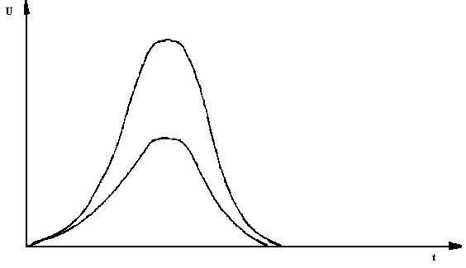
Рис. 3. График зависимости длительности импульса на входе АЦП от его амплитуды.

Регулировка постоянной времени влияет на длительность импульса и, в какой-то мере, на его амплитуду. Существенно, что АЦП требует, чтобы длительность импульса была одинаковой для любой амплитуды, как это показано на рис.3. Еще одна важная регулировка – восстановление нуля (или основной линии). Поскольку импульс от предусилителя, как правило, имеет форму, показанную на рис. 3, то после усилителя возможно затягивание заднего фронта импульса (рис. 4). Регулировка восстановления основной линии позволяет сделать импульс почти симметричным, что является благоприятным фактором для АЦП. На рис.5 показана форма импульса при правильно (рис.5, в) и неправильно (рис.5, а, б) установленной регулировке восстановления основной линии.

Рис.4. Форма импульса с предусилителя.


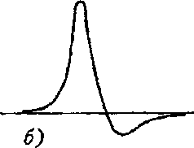


а
в
б

Рис.5. Форма импульса после восстановления основной линии:
а – затягивание заднего фронта; б – перекомпенсация;
в – правильно сформированный импульс.

4.4. Аналого-цифровой преобразователь

АЦП – сложнейшая электронная система, преобразующая значение амплитуды импульса в цифровой код. АЦП имеет некоторое количество каналов, или цифровых ячеек. Обычно число ячеек 1024, 4096 или 8192 кратно 2 (1024 = 2¹⁰, 4096 = 2¹², 8192 = 2¹³). Степень двойки означает разрядность АЦП. Говорят, что АЦП имеет 12 разрядов или 4096 каналов. Иногда используют обозначение 2¹⁰=1К, 2¹²=4К, 2¹³=8К. Когда на вход АЦП приходит импульс напряжения, его амплитуда превращается в цифру, лежащую в диапазоне от 0 до 1024 (в случае 10-разрядного АЦП) или от 0 до 4096 (в случае 12-разрядного) и т.д. После этого в канал с номером, равным этой цифре, добавляется 1 и так далее для всех импульсов. В итоге в каналах АЦП набирается гистограмма амплитуд импульсов, которая является спектром гамма-излучения (бета-излучения) в цифровом виде.

4.5.Системы визуализации спектра

Цифровой вид спектра не слишком удобен для работы, поскольку чаще всего требуется оперативная информация о виде спектра, т.е. его графической форме. Можно, конечно, считать значение каналов и построить на бумаге график: по оси x – номер канала, по оси y – значение в канале, но, как правило, сейчас это делается автоматически на экране осциллографа или компьютера. Такой способ представления информации позволяет рассмотреть общий вид спектра, выделить его часть и рассмотреть в подробностях, изменить вертикальный и горизонтальный масштабы и т.д. Типичный вид спектра Сs-137, полученный на сцинтилляционном детекторе с помощью компьютера, представлен на рис. 6.
800
400
20
80
60
Скорость счета, имп/мин

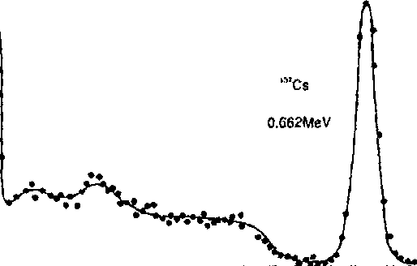

Номер канала

Рис.6. Типичная форма спектра Сs-137.

Под словами «спектр гамма-излучения» или «гамма-спектр», понимают чаще всего изображение, подобное рис. 6. Здесь по оси x отложена амплитуда импульсов, поступивших с детектора, выраженная в энергетических единицах. На самом деле по оси x отложены энергии электронов, образующихся в детекторе при всех видах взаимодействий. Пик в правой части спектра означает ППП (пик полного поглощения), для которого энергия электронов максимальна. Широкое неровное плато левее пика – это зафиксированные комптоновские электроны, имеющие широкий диапазон энергий. Спектр с одной линией имеет сравнительно простую форму. Для определения площадей ППП, что необходимо для вычисления активности, нужно проделать немалую вычислительную работу.

4.6. Детекторы гамма-излучения

В настоящее время для спектрометрии γ-излучения используют детекторы двух типов: сцинтилляционные и полупроводниковые.
Типовые блок-схемы детекторов гамма-излучения в спектрометрии приведены на рис. 7.

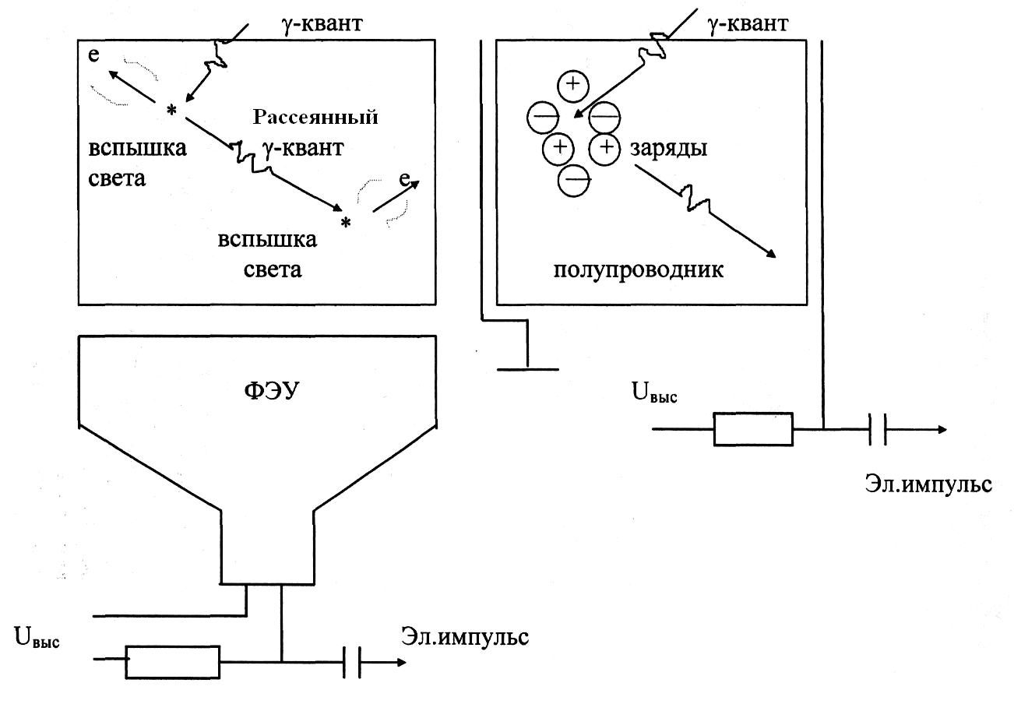
2
1

Рис.7. Блок-схемы спектрометрических детекторов:
1 – сцинтилляционные; 2 – полупроводниковые.

Сцинтилляционные детекторы представляют собой кристалл-сцинтиллятор, оптически связанный с фотоэлектронным умножителем (ФЭУ). Чаще всего в качестве сцинтиллятора используется монокристалл йодида натрия, активированный таллием NaI(Tl); применяют также кристаллы CsI(Tl) и Bi₄Ge₃O₁₂. Электроны (позитроны), появляющиеся при прохождении потока γ-квантов через кристалл, ионизируют и (или) возбуждают большое число атомов. Максимальный пробег этих частиц, как правило, заведомо меньше размеров кристалла и практически вся кинетическая энергия передается сцинтиллятору. Основная часть энергии возбуждения трансформируется в тепловую, часть – высвечивается: число световых фотонов составляет в среднем 10÷100 на 1 кэВ поглощенной энергии γ-излучения. При этом доля энергии возбуждения, преобразуемой в световые импульсы, – величина постоянная для данного кристалла. Поэтому число фотонов, составляющих отдельную сцинтилляцию, пропорционально кинетической энергии заряженных частиц, т.е. доле энергии γ-кванта, переданной кристаллу. Вспышки света, попадая на фотокатод ФЭУ, вызывают эмиссию электронов, которые в электрическом поле ускоряются и попадают на первый динод. Поток электронов, проходя систему динодов, увеличивается лавинообразно примерно в 10⁵ ÷10⁷ раз, и электрический импульс с анода ФЭУ поступает в регистрирующую аппаратуру. Количество электронов, в лавине пришедших на анод, пропорционально числу электронов, выбитых с фотокатода, что, в свою очередь, определяется интенсивностью световых вспышек. Таким образом, амплитуды сигналов (импульсов) на выходе ФЭУ пропорциональны энергии, передаваемой γ-квантами атомам сцинтиллятора в первичных процессах. Развитие электронной лавины и формирование сигнала на аноде ФЭУ занимает 10⁻ ⁹÷10⁻ ⁸ с. Этот период меньше времени высвечивания фотонов неорганическими кристаллами (в случае NaI(Tl) ~2·10⁻ ⁷ с), которое определяет разрешающее время сцинтилляционных детекторов.
Действие полупроводниковых детекторов основано на ионизации рабочего вещества детектора (монокристалл кремния или сверхчистого германия) заряженными частицами, появляющимися при его γ-облучении. Средняя энергия, затрачиваемая на образование одной пары электрон-вакансия, составляет 2,9 и 3,8 эВ для германия и кремния соответственно. Электроны (позитроны) при торможении внутри рабочего объема детектора создают большое число свободных носителей заряда (пар электрон-вакансия), которые под действием приложенного напряжения движутся к электродам. В результате во внешней цепи детектора возникает электрический импульс, пропорциональный поглощенной энергии γ-кванта. Этот сигнал затем усиливается и регистрируется. Большая подвижность носителей заряда в Ge и Si позволяет собрать заряд за время примерно 10⁻ ⁸ −10⁻ ⁷ с, что обеспечивает высокое временное разрешение полупроводниковых детекторов. Эти детекторы (как и сцинтилляционные) позволяют регистрировать высокие скорости счета без поправки на разрешающее время.
Исходя из вышеизложенного при взаимодействии γ-квантов с веществом детектора происходят следующие эффекты:
• фотоэффект: γ-квант выбивает электрон с электронной оболочки атома и передает ему всю энергию;
• комптоновское рассеивание: γ-квант выбивает электрон и передает ему часть энергии. В результате образуется электрон и вторичный γ-квант, который может вылететь из детектора;
• образование пары электрон – позитрон: образуется пара е⁺ и е⁻, при этом энергия γ-кванта уменьшается на 511 × 2 = 1022 кэВ.
Таким образом, при попадании γ-кванта в детектор он может:
1) полностью поглотиться в детекторе. При этом амплитуда электрического импульса будет пропорциональна энергии γ-кванта;
2) потерять часть энергии в детекторе (комптоновское рассеивание, или образование пары) и вылететь из него. Амплитуда электрического импульса пропорциональна той части энергии, которую γ-квант оставил в детекторе.
Позиция пика полного поглощения энергии (ППП) пропорциональна энергии γ-квантов. Можно построить зависимость позиции от энергии. Как правило, она линейна. Число импульсов, аккумулированных в каждом канале за время измерения t, подсчитывается и в результате получается аппаратурный спектр. Он представляет собой дискретное распределение, по оси абсцисс которого отложены номера каналов (амплитуды сигналов, энергия Еγ), а по оси ординат – число накопленных в каналах импульсов (рис.8).
Таким образом, амплитуды сигналов, поступающих на вход АЦП, измеряются, и в каждый канал попадают соответствующие ему импульсы с амплитудой v₁ ±Δv₁ , v₂ ±Δv₂ ,...,v_{n} ±Δv_{n}, которая зависит от поглощенной детектором энергии E₁ ±ΔЕ₁, E₂ ±ΔЕ₂, …, E_{n} ±ΔЕ_{n}. В дальнейшем эта гистограмма аппроксимируется плавной кривой с использованием той или иной математической модели, например функции Гаусса.
Для того чтобы соотнести номера каналов значениям энергии γ-квантов, проводят калибровку спектрометра по энергии. С этой целью набирают спектры нескольких стандартных источников и в каждом спектре определяют номера каналов, отвечающие центрам пиков полного поглощения. Этим каналам присваивают соответствующие табличные значения Еγ (или Е_{Х}) и проводят линейную аппроксимацию зависимости энергии от номера канала спектрометра n:

E_{γ} = a +b⋅n. (1)
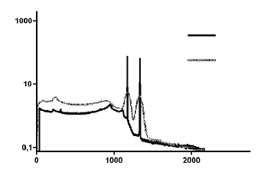
Пики полного
поглощения энергии
1173
1333
HPGe
NaI
Энергия, кэВ
комптоновский
континуум
Скорость счета, имп/с

Рис.8. Спектры ⁶⁰Co, полученные с помощью полупроводникового (HPGe)
и сцинтилляционного (NaI) детекторов.

Важной характеристикой детекторов, применяемых для спектрометрии излучений, является их относительное энергетическое (амплитудное) разрешение – отношение ширины фотопика на его полувысоте (W) к энергии кванта Е_{γ}, соответствующей этому пику. Чем меньше значение W/Е_{γ}, тем лучше разрешены линии аппаратурного спектра (рис.9).

Амплитуда импульса
Энергия, кэВ
Е_{γ}
0,5
1,0
W
∆= W/Е_{γ}

Рис. 9. Относительное энергетическое (амплитудное) разрешение детектора.
Ширина пика W отражает флуктуацию амплитуд сигналов на выходе детектора, обусловленную главным образом статистическим разбросом числа носителей заряда (n_{e}). Чем больше образуется носителей заряда, тем меньше (по закону Пуассона) относительное среднеквадратичное отклонение δ=1/(n_{e} )^{½} и лучше амплитудное разрешение. Статистические колебания амплитуд выходного импульса сцинтилляционного детектора обусловлены флуктуациями весьма небольшого числа электронов, выбитых с фотокатода и приходящих на первый динод ФЭУ, а полупроводникового – большого числа пар электрон-вакансия. Например, при поглощении в кристалле NaI энергии Е_{γ} =600 кэВ на первый динод попадает менее 200 электронов, что дает ~7%-ный разброс в величине выходного импульса. При поглощении γ-кванта такой же энергии в кристалле германия образуется ~ 20000 носителей заряда, что в конечном счете предопределяет значительно лучшее относительное энергетическое разрешение полупроводниковых детекторов (W/Е_{γ} = 0,003÷0,009 в диапазоне 1000÷100 кэВ) по сравнению со сцинтилляционными (0,06÷0,1).
Некоторые радионуклиды на один акт распада излучают несколько γ-квантов. Например, при распаде Tl-208 могут одновременно образоваться два γ-кванта с энергиями 583 и 2614 кэВ. Если они оба попадут в детектор, то будут там зафиксированы как один γ-квант с энергией 583 + 2614 = 3197кэВ. Вероятность одновременного попадания γ-квантов в детектор особенно велика, когда проба размещается внутри детектора – в "колодце". В результате этого явления на спектрограмме появится пик с энергией, равной сумме энергий двух γ-квантов. Этот пик называется пиком суммирования (рис.10).

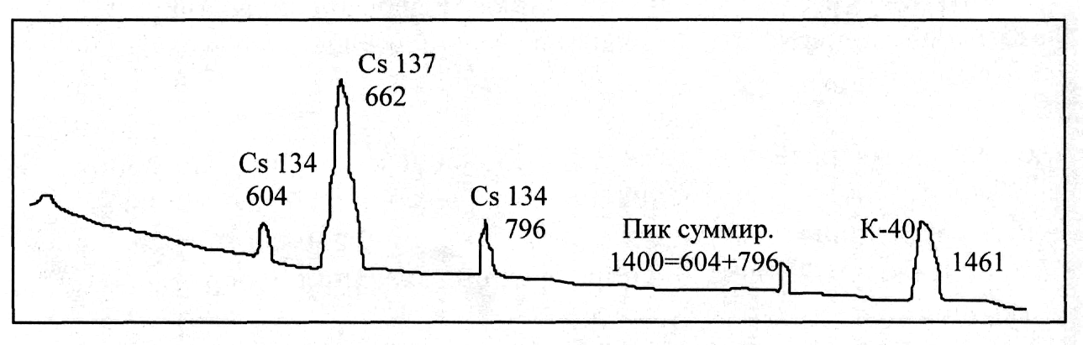
Рис.10. Пик суммирования.

Основные отличия сцинтилляционного детектора от полупроводникового следующие:
• полупроводниковый детектор обладает более высоким разрешением;
• позиция пика полного поглощения (ППП) для полупроводникового детектора не зависит от высокого напряжения, следовательно, меньший температурный и временной дрейф позиции ППП;
• сцинтилляционный детектор, как правило, обладает большей чувствительностью;
• сцинтилляционный детектор дешевле и более прост в эксплуатации.

4.7. Методы обработки гамма-спектров

4.7.1. Классический метод обработки спектров
гамма-излучения

Этот метод включает следующие операции:
1. Проводится анализ спектрограммы и определяются позиции пика полного поглощения.
2. На основании зависимости энергии от номера канала определяются (при энергетической калибровке) энергии, соответствующие ППП. По библиотеке схем распада идентифицируются радионуклиды, присутствующие в пробе.
3. Определяется площадь (количество импульсов S) под ППП.
4. Рассчитывается активность радионуклидов.
Площадь пика пропорциональна количеству γ-квантов, испущенных источником за время измерения:

S = ε · N_{γ},

где S – площадь пика;
ε – эффективность регистрации;
N_{γ} – количество испущенных γ-квантов.
Количество испущенных γ-квантов равно:

N_{γ} = A · η · Т_{изм} ,

где N_{γ} – количество испущенных γ-квантов;
А – активность радионуклида;
η – количество γ-квантов излучаемых на один распад;
Т_{изм} – время измерения, с;
Тогда активность радионуклида рассчитывают по формуле

$А=\frac{S}{η⋅T_{\text{изм}}⋅ε}$.
Эффективность регистрации ε различна для каждой геометрии измерений и относительного расположения пробы и детектора, определяется экспериментально на заводе изготовителе.

4.7.2. Матричный метод обработки сцинтилляционных
гамма- спектров

Измеренная спектрограмма представляет собой сумму функций отклика спектрометра на спектры излучения радионуклидов, предположительно входящих в состав счетного образца. В предполагаемый радионуклидный состав могут входить не только отдельные нуклиды (¹³⁷Cs, ⁴⁰K и т.д.), но и семейства радионуклидов. В состав одного семейства включаются радионуклиды, пребывающие в состоянии радиоактивного равновесия, что позволяет характеризовать все семейство одной функцией отклика. В качестве примера семейства гамма-излучающих радионуклидов можно привести ряд ²³²Th в состоянии радиоактивного равновесия.
Матричный метод используется для обработки сцинтилляционных спектров проб известного радионуклидного состава.
Для обработки спектрограммы матричным методом энергетический диапазон спектрометра разбивается на отдельные интервалы. Ширина и положение интервалов для каждой конкретной задачи определяются отдельно из условия максимальной устойчивости решения системы уравнений (4), приведенных ниже, к вариациям значений скорости счета в интервалах.
Функции отклика спектрометра Pij на излучение содержащихся в счетном образце радионуклидов или семейств нуклидов для каждой геометрии измерений определяются экспериментально при проведении первичной метрологической поверки при вводе установки в эксплуатацию и заносятся в специальный файл конфигурации в виде матрицы значений чувствительности детектора в энергетических интервалах:
$P_{\text{ij}}=\frac{S_{\text{ij}}−F_{j}}{A_{i}}$ , (2)
где i – индекс радионуклида или семейства радионуклидов;
j – индекс интервала;
Fj – фоновая скорость счета в интервале j;
Sij – скорость счета в интервале j от градуировочного источника, содержащего отдельный радионуклид или семейство нуклидов i с активностью Ai.
Для учета самопоглощения излучения веществом счетного образца в выражение (1) вводится зависимость чувствительности от массы пробы М. При этом функция отклика аппроксимируется следующим выражением:
$P_{\text{ij}}=α_{\text{ij}}(1−\text{exp}(μ_{\text{ij}}⋅M))⋅\frac{1}{M}$ , (3)

где α_{ij} и μ_{ij} – определяемые при первичной поверке коэффициенты.
Значения активности радионуклидов и семейств радионуклидов в счетном образце определяются из системы уравнений:
$\underset{i=1}{\overset{n}{Σ}}A_{i}⋅P_{\text{ij}}=S_{j}−F_{j}$ , (4)
где А_{i} – активность i-го радионуклида или семейства радионуклидов;
S_{j} – скорость счета импульсов в интервале j при измерении счетного образца;
F_{j} – фоновая скорость счета в j-м интервале.
Количество энергетических интервалов для обработки выбирается таким образом, что система уравнений (4) является избыточной, т. е. количество уравнений превышает количество неизвестных.
Для решения системы уравнений (4) из нее производятся все возможные выборки по m уравнений (m – количество переменных в системе (3)). Каждая такая выборка представляет собой систему из m уравнений с m неизвестными, и решение такой системы проводится методом Гаусса. Окончательно активность i-го радионуклида или семейства нуклидов определяется как
$A_{i}=\frac{\sum_{k=1}^{r}{(}A_{\text{ik}}×\frac{1}{{\text{ΔA}}_{{\text{ik}}^{2}}})}{\sum_{k=1}^{r}{\frac{1}{{\text{ΔA}}_{{\text{ik}}^{2}}}}}$, (5)

где A_{ik} – значение активности i-го радионуклида, полученное при решении k-й выборки;
ΔA_{ik} – значение погрешности активности i-го радионуклида, полученное при решении k-й выборки;
r – количество выборок, равное числу сочетаний из n элементов по m.
Полная относительная погрешность активности i-го радионуклида или семейства радионуклидов (Р_{дов}=0,95) определяется как

${\text{δ A}}_{i}={\text{δ A}}_{\text{syst}}+\frac{1}{A_{i}}\sqrt{\sum_{j=1}^{n}{{\left(\frac{∂A}{∂\left(S_{j}−F_{j}\right)}\right)}^{2}}⋅\left({\text{ΔS}}_{j}^{2}+{\text{ΔF}}_{j}^{2}\right)}$, (6)
где ${\text{ΔS}}_{j}$и${\text{ΔF}}_{j}$– абсолютные значения статистической погрешности (Рдов=0,95) измеренной и фоновой скорости счета в интервале j;
А_{syst} – неисключенная систематическая составляющая погрешности, определяемая при первичной поверке установки.
Значение производной $\frac{∂A}{∂(S_{j}−F_{j})}$ определяется численно путем решения системы (3) для значения скорости счета Si, измененного на 1%.
После расчета значений активности и погрешности программа автоматически проводит проверку на предмет соответствия обрабатываемого спектра сумме спектров нуклидов или семейств нуклидов, наличие которых в счетном образце предполагается примененным алгоритмом. Критерием несоответствия спектров является отличие хотя бы в одном из энергетических интервалов измеренной скорости счета от суммы функций отклика, взятых с весами, равными рассчитанным значениям активности нуклидов и семейств нуклидов, делённым на величину, превышающую погрешность. Причиной такого отличия может быть как нарушение регламента измерений, так и наличие в счетном образце дополнительных радионуклидов. Если априорная информация о пробе и визуальный анализ спектрограммы не исключают такой возможности, то дальнейшую обработку спектра рекомендуется проводить с использованием общего алгоритма, т. е. предполагающего более широкий радионуклидный состав. Кроме того, для получения более полной информации об измеряемой пробе может оказаться полезным исследование ее на бета- и альфа- спектрометре.

4.7.3. Генераторный метод обработки сцинтилляционных
гамма-спектров

Генераторный метод используется для обработки сцинтилляционных гамма-спектров счетных образцов с произвольным радионуклидным составом. Этот метод позволяет проверить любую гипотезу относительно радионуклидного состава счетного образца и рассчитать значения активности до 12 нуклидов (семейств нуклидов), обнаруженных в счетном образце. Функции отклика спектрометра на излучение отдельных радионуклидов и семейств нуклидов не измеряются, а рассчитываются программой, использующей для этого схемы распада радионуклидов и определенные при аттестации характеристики спектрометра.
Для исключения систематической погрешности расчета функций отклика обработка спектра ведется только в тех энергетических интервалах, в которые попадают пики полного поглощения всех гамма-излучателей, наличие которых предполагается в счетном образце. Для каждой γ-линии каждого из излучателей строится энергетический интервал, левая и правая границы которого отличаются от энергии данной линии на величину D, где D – ширина пика полного поглощения на половине высоты. Если несколько интервалов пересекаются друг с другом, они объединяются в один общий интервал, левая граница которого равна минимальному значению соответствующих границ пересекающихся интервалов, а правая – максимальному. На каждом из интервалов j измеренный спектр представляется как сумма расчетных функций отклика спектрометра Р_{i} на излучение радионуклида i и прямой линии, компенсирующей ошибки расчета функции P_{i}.
$S_{l}−F_{l}+\frac{δ(S−F)}{δ⋅l}⋅(α⋅l+δ)=\sum_{i=1}^{n}{A_{i}⋅P_{i[l+Δl]}+a_{j}⋅l+b_{j}}$, (7)
где $l$– индекс канала анализатора;
i – индекс радионуклида или семейства радионуклидов;
j – индекс интервала, в который попадает канал $l$;
a_{j} и b_{j} – коэффициенты, учитывающие возможную систематическую погрешность расчета функций отклика в интервале j ;
P_{il} – расчетная функция отклика спектрометра в канале $l$на излучение отдельного радионуклида или семейства нуклидов. P_{il} рассчитывается на основании определенных при градуировке прибора энергетических зависимостей эффективности регистрации $\text{eff}(E)$, разрешения спектрометра$d(E)$, формы комптоновской части спектра $K(E_{0}\text{,E})$, и библиотечных схем распада, задающих для каждого радионуклида набор значений энергии излучаемых гамма-квантов $E_{\text{0i}}$ и абсолютные интенсивности η_{m} .

$P(E)=\sum_{m}{\text{eff}(E_{0m})⋅[(K(E_{0m},E)+\text{exp}(−(\frac{E−E_{0m}}{d(E_{0m})})^{2})})]$. (8)

Форма комптоновской части спектра определяется при градуировке установки и задается в виде двухмерных таблиц для 8–12 значений $E_{0}$ и 100 значений E. Значения $K(E_{0}\text{,E})$ для произвольных значений $E_{0}$ и E определяются путем линейной интерполяции между ближайшими заданными в таблице значениями.
Значения активности радионуклидов и семейств радионуклидов А_{i} определяются решением системы уравнений относительно переменных α,δ, A_{i}, a_{j}, b_{j}:
$S_{l}−F_{l}+\frac{δ(S−F)}{δ⋅l}⋅(α⋅l+δ)=\sum_{i=1}^{n}{A_{i}⋅P_{i[l+Δl]}+a_{j}⋅l+b_{j}}$ , (9)
где S_{l} – F_{l} – скорость счета за вычетом фона в канале l;
α и δ – коэффициенты, учитывающие возможное изменение энергетической калибровки за время измерения.
Система (9) решается методом наименьших квадратов по всем точкам спектра, попадающим в выделенные интервалы с весами $\frac{1}{\sqrt{S_{l}}}$.
Погрешность измеренного значения активности оценивается как сумма систематической составляющей погрешности и статистической погрешности, которая в свою очередь определяется из распределения вероятности появления результата при статистических испытаниях (решениях системы 9) для случайных вариаций скоростей счета в каналах S_{l} и индекса l в пределах возможного дрейфа энергетической калибровки с Гауссовым законом распределения погрешности.

4.8. Защита

Как правило, детекторы гамма-излучения помещают в специальные свинцовые контейнеры, которые называют защитой. Защита экранирует детектор от фонового гамма-излучения и, в какой-то мере, от космического излучения. Тем самым повышается точность измерения очень малых активностей радионуклидов. С этой же целью лаборатории гамма-спектрометрии располагают на первых или цокольных этажах зданий или в подвалах. Существует множество конструкций защит, некоторые из них представлены на рис. 11.




Защита из свинцовых
кирпичей
Цилиндрическая
защита из чугунных или свинцовых колец
Литая свинцовая
защита (5 частей)

Рис.11. Примеры некоторых конструкций защит.
Как правило, защиты делают из свинца толщиной 5–10 см. Для уменьшения токсического воздействия свинца защиты покрывают краской.
Для особо малофоновых лабораторий защиту изнутри выкладывают чистой электролизной медью, а снаружи – полиэтиленовыми, парафиновыми или тефлоновыми блоками. Лучшие защиты позволяют уменьшить фон до 1 – 2 фоновых событий в минуту.

4.9. Точность измерений

Если смотреть на графическое изображение спектра, то можно заметить, что энергия гамма-линий (т.е. ППП) увеличивается слева направо. Кроме того, каждому ППП соответствует одна вполне определенная энергия гамма-квантов и наоборот. В этом смысле, получив спектр от образцового источника (например, Сs-137) с центром пика полного поглощения в канале 660 и измерив затем неизвестную пробу, которая дает ППП в том же месте, можно с полным основанием утверждать, что в пробе содержится Сs-137. А как быть, если пик находится в том месте, где нет пиков образцовых источников? Современная аппаратура устроена таким образом, что энергия Е в спектре зависит от номера канала N линейно, т.е. по закону
E = aN+b.
При проведении энергетической калибровки определяются коэффициенты а и b, а энергии гамма-квантов, соответствующие пикам полного поглощения, легко вычисляются по формуле.
Метод определения коэффициентов очень прост. Используются два образцовых источника с максимально разными энергиями гамма-линий. В комплекте ОСГИ для этой цели отлично подходят источники Ат-241 и Y-88 или Со-57 и Со-60 с энергиями линий соответственно 59,5 кэВ, 898 кэВ, 1836 кэВ, 122 кэВ и 1332,5 кэВ. Определяют положение центров ППП, соответствующих этим линиям. Это нетрудно, поскольку спектры этих источников имеют очень простой вид. Пусть, например, центры линий находятся в каналах с номерами n₁и N₂, а их энергии – Е₁ и E_{2.} Тогда
$a=\frac{N_{1}−N_{2}}{E_{1}−E_{2}}$ , $b=E_{2}−{\text{AN}}_{2}$.
Почему берутся наиболее различающиеся друг от друга по энергии линии, можно понять из рис. 12. Здесь штриховой линией показаны области, в которых может находиться значение энергии, определенное по формуле. Видно, что чем ближе энергетические линии, тем больше будет погрешность (ошибка) при определении энергии на краях диапазона.
Здесь мы впервые сталкиваемся с понятием погрешности калибровки. До сих пор погрешность измерения активности или энергии была связана с естественными или аппаратурными причинами, также она зависит и от способа калибровки. Несмотря на хорошее качество современной аппаратуры, она не дает линейности, т.е. строгого соответствия формуле.
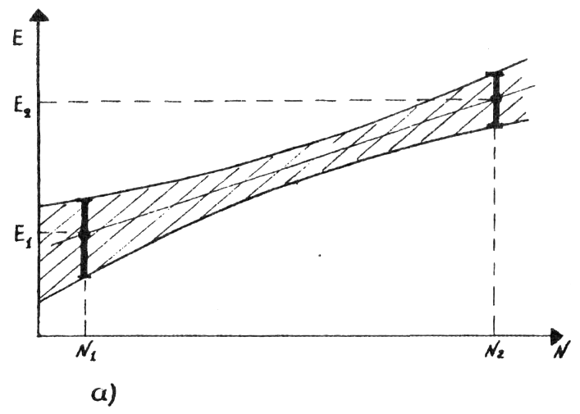
а

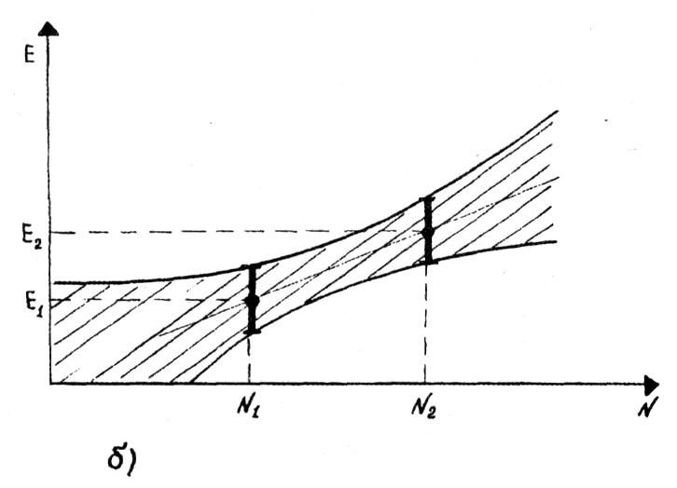
б

Рис.12. Зависимость ошибки определения энергии на краях диапазона:
а – с малой ошибкой; б – с большой ошибкой.

Если графически отобразить зависимость амплитуды импульса от номера канала, полученную с помощью прецезионного генератора, то получится картина, изображенная на рис. 13.
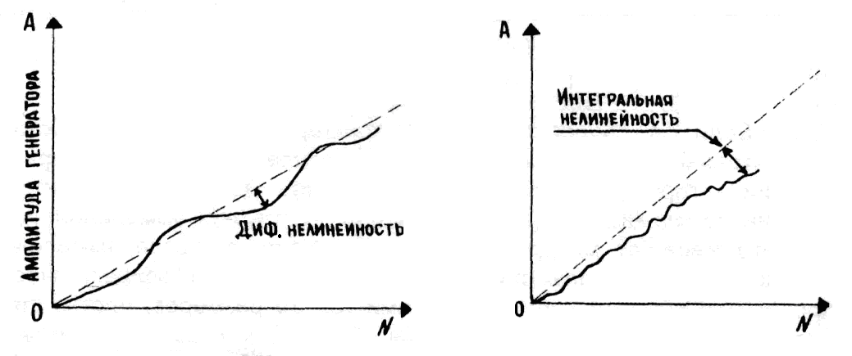
а
б

Рис. 13. Нелинейность амплитудной характеристики:
а – дифференциальная; б – интегральная.

Конечно, масштаб нелинейности здесь сильно увеличен. Нелинейность амплитудной характеристики (а именно так называется кривая на рис. 13) оценивается двумя параметрами: интегральной и дифференциальной нелинейностью. Первая характеризует тенденцию отклонения характеристики в одну сторону от линейной, вторая означает степень извилистости характеристики, т.е. максимальное отклонение амплитудной характеристики от прямой в рабочем диапазоне.
Интегральная и дифференциальная нелинейность энергетической характеристики современной аппаратуры обычно не превышают 0,1% для ППД и 0,5% – для сцинтилляторов. Необходимо отличать нелинейности гамма-спектрометра от временной нестабильности параметров a и b энергетической характеристики. С течением времени коэффициенты а и b могут изменяться, чаще всего по причинам температурного дрейфа характеристик основных компонентов спектрометра или колебаний напряжения сети. Чтобы это не оказывало заметного влияния на точность измерений, необходимо периодически проверять энергетическую калибровку спектрометра. Как правило, коэффициенты мало меняются со временем, но иногда без видимых причин изменяются скачком, смещая пики полного поглощения. Чаще всего это связано с соответствующими изменениями характеристик аппаратуры. Бояться этого не стоит. Необходимо только вовремя заметить смещение пиков и провести коррекцию калибровки. Лучше всего, начиная работу, поместить на детектор простой образцовый источник, например, Cs-137 достаточно большой активности, чтобы уже через 5–10 минут (конечно, после прогрева аппаратуры) получить хорошо выраженный ППП и определить положение его центра. Если центр ППП находится на том же месте, где и всегда (±5 кэВ для сцинтилляционного детектора и ±0,5 кэВ для полупроводникового детектора (ППД)), то можно продолжать работу, не проводя коррекции.
4.10. Нелинейность эффективности

Если с энергетической характеристикой дело обстоит сравнительно просто, то с зависимостью эффективности детектора от энергии – гораздо сложнее. Эффективность детектора зависит от энергии гамма- квантов, типа детектора, геометрии измерения и, в какой-то мере, от материала источника. Вообще говоря, измерения высокой точности возможны, если калибровка по эффективности проводится образцовыми источниками тех же размеров, плотности и элементного состава, что и пробы. Однако, к счастью, возможны простые поправки к эффективности в зависимости от плотности пробы или ее элементного состава.
На рис. 14 показаны типичные кривые зависимости эффективности сцинтилляционного и полупроводникового детекторов.
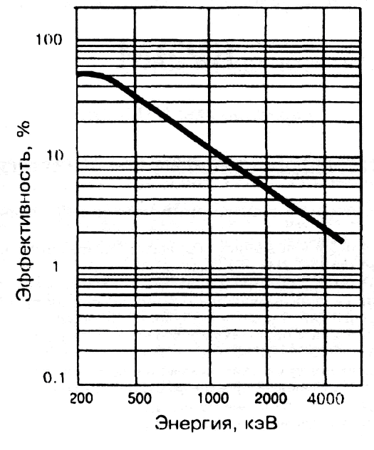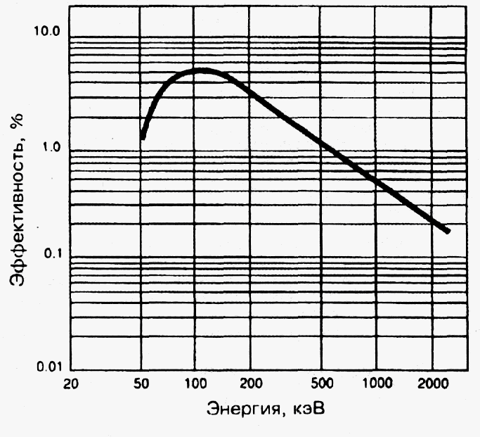
а
б

Рис.14. Типичные кривые зависимости эффективности:
а – для сцинтилляционного детектора; б – для полупроводникового детектора.

Таким образом, зависимость эффективности от энергии имеет не линейный характер, как энергетическая зависимость, а более сложный. Для построения кривой определяют значения эффективности для максимально возможного числа значений энергии (4–5 точек), после чего кривая эффективности в двойном логарифмическом масштабе аппроксимируется полиномом степени 2–5. О том, как проводится аппроксимация и что это такое, можно прочитать в любом учебнике по элементарной математике или в Методике метрологической аттестации полупроводниковых гамма-спектрометров. Процесс этот достаточно трудоемкий и проводится обычно работниками метрологической службы при аттестации спектрометра.
В отличие от энергетической калибровки кривая эффективности не подвержена кратковременным изменениям, и если все же изменение происходит, то это связано с процессами старения и разрушения детекторов. Чаще всего уменьшение эффективности детекторов происходит из-за уменьшения чувствительного объема детектора. Для ППД на основе Ge-Li это явление характерно при кратковременном нарушении температурного режима. При этом внешние слои коаксиального детектора становятся неработоспособными и в целом рабочий объем его уменьшается.
Практика показывает, что срок 1 год является вполне достаточным для периодической проверки формы кривой эффективности.

4.11. Погрешности

Все погрешности, возникающие при измерении эффективности гамма-спектрометра, можно разделить на две группы: погрешности, связанные со статистическим разбросом величин, и систематические погрешности определения активности образцового источника, времени, периода полураспада, значений эффективности. Общую погрешность определения эффективности регистрации рассчитывают по формуле
$δ_{ε}={\text{ t}}_{g}⋅δ_{N}+δ_{K}$,

где δ_{N} – случайная погрешность определения эффективности;
δ_{К} – систематическая погрешность;
t_{g} – коэффициент Стьюдента (для доверительной вероятности 0,95 он равен 2,45).
Интересно, что погрешность определения эффективности не может быть меньше некоторой минимальной величины, равной погрешности определения активности образцового источника. Обычно эта величина находится в пределах 5 – 10 % и указывается в свидетельстве на источник.
Что касается погрешности измерений активности на гамма-спектрометре, то она определяется экспериментально при измерении активности образцовых источников. После проведения измерения активности образцового источника по методике, применяемой на данном спектрометре, погрешность измерения находят по формуле
$δ_{а}=\frac{(А_{и}−А_{0})}{А_{0}}+δ_{А_{0}}$,
где δ_{а} – погрешность измерения активности;
А_{и} – измеренное значение активности;
А₀ – активность образцового источника;
δ_{А0} – погрешность определения активности образцового источника.

4.12. Метрология

Для успешной работы с гамма-спектрометром необходимо знать такие его характеристики, как энергетическое разрешение, энергетический диапазон, форму кривой эффективности, дифференциальную и интегральную нелинейность энергетической характеристики. Все эти параметры (и некоторые другие) определяются при аттестации спектрометра.
Метрологическая аттестация спектрометра – необходимое условие при его вводе в эксплуатацию, смене помещения, ремонте или замене некоторых блоков, смене геометрии измерения, словом, при всяких переменах, которые могут привести к изменению хотя бы одной из его характеристик. Кроме того, аттестация проводится не реже одного раза в год для нормально работающего спектрометра.
Метрологическая аттестация производится специалистами метрологической службы, аккредитованной Белстандартом Республики Беларусь на проведение подобных работ. Для предприятий, осуществляющих государственный контроль за качеством продуктов питания, стройматериалов, леса, почв и других объектов, аккредитованных на проведение этих работ, государственная аттестация спектрометра – необходимое условие законности их деятельности. Для предприятий, ведущих научные исследования или внутренний контроль некоторых параметров продукции без выдачи сертификатов или им подобных документов, аттестацию спектрометров могут проводить специалисты предприятия.
Разделяют первичную и вторичную аттестации. Первичная аттестация обычно проводится при вводе спектрометра в эксплуатацию, перемене конфигурации спектрометра или смене геометрии измерения. При проведении первичной аттестации определяются следующие параметры:
1. Диапазон энергий – означает диапазон энергий гамма-квантов, для которого действительны все параметры, определяемые при аттестации.
2. Энергетическое разрешение для одной или нескольких энергий.
3. Интегральная нелинейность энергетической характеристики.
4. Долговременная нестабильность энергетической характеристики за восемь часов непрерывной работы.
5. Кривая эффективности регистрации lg(ε)=А₁+А₂lgЕ (или несколько значений эффективности) для всех геометрий, в которых будут вестись измерения.
6. Погрешность построения кривой эффективности.
7. Минимально измеряемая активность для одного или нескольких нуклидов за один час измерений.
Последний параметр порождает больше всего вопросов. Он характеризует наименьшую активность данного нуклида в пробе, которую еще можно достоверно определить за один час измерения. "Достоверно" в данном случае означает с погрешностью менее 100% с доверительной вероятностью 0,96.
Перечисленные параметры при аттестации определяются как для сцинтилляционного, так и для полупроводникового спектрометров. Кроме того, для ППД определяется еще максимальная входная загрузка, а также уширение и сдвиг пика полного поглощения Со-60, соответствующего энергии 1332 кэВ при изменении входной загрузки с 10³ до 10⁵ имп/с. Почему происходит уширение пика, известно из главы, посвященной влиянию шумов; сдвиг пика связан с теми же причинами, но немного иначе. На рис. 15 показан типичный импульс с ППД. Он характеризуется коротким передним фронтом и длинным задним. Ток, проходящий по цепи детектора, приводит к кратковременному снижению напряжения на детекторе. Сначала напряжение скачком падает, потом медленно восстанавливается до исходного уровня. Если гамма-квант попадает в детектор, когда напряжение еще не достигло нормального уровня, то импульс, произведенный им, будет меньше по амплитуде. Если загрузка велика, то большинство импульсов будет меньше, следовательно, пик в спектре сместится в сторону меньших энергий.

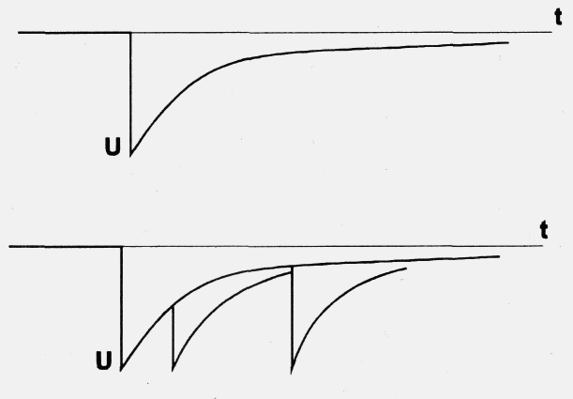

Рис. 15. Наложение импульсов при большой загрузке ППД.

Вторичная аттестация нужна для подтверждения и уточнения параметров, измеренных при первичной аттестации, поэтому проходит быстрее (конечно, при условии, что параметры существенно не изменились). При вторичной аттестации не измеряют эффективность регистрации, если измерение активности образцового источника показало хорошую сходимость с активностью, указанной в свидетельстве на источник. Кроме того, для ППД не измеряют уширение и сдвиг пика и не определяют максимальную загрузку.

4.13. Методики измерения

Прежде чем начать аттестацию спектрометра, необходимо выбрать методику измерения, которой придется следовать в дальнейшем.
Методика измерения – это документально оформленный порядок отбора проб, их подготовки к измерениям, проведения измерений, получения количественных результатов и вычисления погрешностей.
При выборе методики надо учитывать возможности лаборатории и имеющееся оборудование. Для термического озоления проб надо иметь печь, для кислотного озоления – химическую лабораторию, как и для радиохимического концентрирования или экстрагирования нуклидов, вытяжной шкаф и т. д. Необходимо также иметь в виду квалификацию персонала.
Для спектрометра, связанного с компьютером, методику в основном определяет программное обеспечение, которое тоже надо уметь выбрать.
Можно коротко сформулировать критерии, на основе которых оценить имеющиеся методики и выбрать наилучшую:
- государственная аттестация методики;
- небольшие объемы проб;
- малое время измерений;
- высокая точность измерений;
- простой и быстрый способ обработки спектров;
- устойчивость к нестандартным ситуациям (к изменению состава радионуклидов в пробах или внезапному увеличению фона и т.д.);
- гибкость алгоритма обработки (т.е. применимость к широкому кругу задач).
Большая часть перечисленных выше критериев взаимоисключающи, поэтому идеальных методик не существует. Необходимо помнить, что после аттестации спектрометра по выбранной методике все последующие измерения должны проводиться по этой методике. Смена методики возможна только после переаттестации.

5. РАБОТА СО СПЕКТРОМЕТРОМ

5.1. Организация рабочего места

Для успешной работы спектрометра он должен быть прежде всего правильно размещен и установлен.
При размещении (кроме ниже оговоренных особенностей) достаточно руководствоваться просто соображениями удобства в работе и здравого смысла. Более внимательно следует отнестись к размещению гамма-спектрометра с ППД. Такой спектрометр лучше располагать на первом или цокольном этажах здания с бетонными перекрытиями (это особенно важно, если спектрометр снабжен свинцовой защитой). Мягкий пол или деревянные перекрытия при установке защиты весом более 200 килограммов будут передавать вибрации, возникающие при ходьбе людей, работе лифта и так далее, создавая "микрофонный эффект" на ППД. Кроме того, деревянный пол или перекрытие могут просто не выдержать веса защиты (до 1 тонны и более).
Особое внимание следует уделять возможным колебаниям фона во время работы спектрометра. Практика показала, что для детекторов, расположенных около окна так, что солнце освещает их в некоторое время суток, возможно изменение фона в течение дня. Причина этого не вполне ясна, возможно, это связано с изменением температуры ФЭУ(фотоэлектронного умножителя), но, тем не менее, лучше размещать детектор с северной стороны здания или вдали от окна.
Сам спектрометр (т.е. усилитель, анализатор, блок питания и т.д.) следует размещать с таким расчетом, чтобы исключить возможность случайного включения или выключения переключателей при неловких движениях. Разъемы должны быть надежно и правильно распаяны и промаркированы. При подключении разъемов 1ЕМО фиксаторы должны быть завинчены (особенно на высоковольтном кабеле).
Хорошая, надежная и стабильная сеть – необходимое условие безаварийной работы. При нестабильной сети используются стабилизаторы напряжения, сетевые фильтры или источники бесперебойного питания. Нужно помнить, что при внезапном отключении сети очень высока вероятность выхода из строя предусилителей ППД. Есть опасность и для остальных устройств, поскольку при отключении сети и ее последующем включении часты выбросы напряжения, значительно превышающие номинальное напряжение сети. Поэтому, если напряжение в сети пропало, быстро выключите сетевые выключатели на приборах или аварийный выключатель на щите. Не включайте аппаратуру, пока не убедитесь, что сетевое напряжение восстановлено и соответствует номиналу. От этих хлопот избавлены владельцы источников бесперебойного питания, поддерживающие напряжение при отключении сети еще 10–15 минут, за которые можно спокойно проделать все операции по выключению аппаратуры.
Без заземления работать нельзя! Во-первых, при неисправности блока питания или высоковольтного блока на корпусе могут возникнуть напряжения, опасные для жизни; во-вторых, трудно рассчитывать на получение качественных результатов из-за большой вероятности непредсказуемых помех. Заземлять следует всю аппаратуру. Компьютерную технику подключают к шине заземления через третий (общий) провод в так называемой "европейской" вилке.
Отечественные приборы заземляют через клеммы заземления, обозначенные знаком, сечение заземляющего проводника должно быть равно сечению фазовых проводников.
Прекрасно, если в помещении имеется контур заземления. Сопротивление защитного заземляющего устройства должно быть не более 4 Ом. Измерение этого сопротивления следует проводить не реже 1 раза в год в период наименьшей проводимости почвы.
Нельзя путать заземление с занулением. Зануление – это металлическая связь корпусов оборудования с заземленной нейтралью питающего трансформатора или генератора.
При отсутствии контура заземления объединение всей аппаратуры по "земле" приводит к увеличению помех, что влияет на качество измерения.
В этом случае желательно подключить приборы, имеющие импульсные блоки питания (компьютер, монитор) через сетевой фильтр, а анализатор – к осветительной силовой цепи, так как она менее нагружена потребителями, особенно в дневное время, что уменьшает количество сетевых помех.
Однако это иногда не приводит к желаемым результатам. Тогда единственный выход – создание заземляющего контура, наличие которого, кстати, требуют правила техники эксплуатации и безопасности электроустановок.

5.2. Ежедневный контроль

Ежедневный контроль за состоянием спектрометра включает общую проверку работоспособности, проверку энергетической калибровки и оперативную оценку фона. Энергетическая калибровка проверяется, как уже говорилось, перед началом работы после прогрева аппаратуры с помощью источника с известным нуклидным составом по положению пиков полного поглощения. Оперативный контроль фона можно осуществлять по-разному, в зависимости от методики. Если в состав спектрометра входит компьютер, то фон, как правило, запоминается в соответствующем файле на диске (это делает программа, работающая со спектрометром). Современные спектрометрические программы проводят автоматическое вычитание фона из спектра, поэтому удобно вести контроль фона следующим образом. Провести кратковременное (10–15 мин) измерение фона и затем обработать измеренный спектр. Если результаты обработки будут близки к нулевым значениям, значит фон существенно не изменился. Некоторые программы просто сравнивают новое значение фона со старым, записанным на диске, и выдают предупреждение о несоответствии. Если предполагается, что фон изменился, то необходимо провести новое измерение фона. Если спектрометр не имеет компьютера, то за изменением фона лучше следить по значению интеграла некоторой фиксированной зоны спектра (лучше в мягкой области спектра 200–500 кэВ).

5.3. Пробоотбор

Проба – это часть объекта, позволяющая судить о характеристиках объекта в целом. Для небольших однородных объектов, таких, как, например, ведро воды или мешок крупы, в принципе, любая часть сохраняет все свойства целого, поэтому пробоотбор прост. Надо отмерить необходимую для измерения массу и используя методические указания по пробоподготовке и проведению измерений, получить интересующие величины. Все способы пробоотбора объединяет стремление как можно точнее отразить свойства объекта в целом в конкретных пробах. Поэтому часто пробоотбор предполагает формирование так называемой «средней пробы» посредством смешивания различных «точечных» проб одной партии. Часть «средней пробы», отобранная для измерения, называется «представительной пробой».
После проведения пробоотбора наступает очередь пробоподготовки. Пробоподготовка состоит в приведении отобранных проб в состояние, необходимое для измерения. Это может быть очистка от посторонних включений, гомогенизация для придания пробе однородности, измельчение, озоление, растворение и т. д. Как правило, методики измерений на гамма-спектрометре предписывают измерять однородную сыпучую или жидкую пробу. Необходимо помнить, что измерять нужно то, что нормируется, и в том, в чем нормируется. Так, например, при измерении содержания Сs-137 в столовой свекле проба готовится из самих корнеплодов без ботвы, причем очищенных, т.е. таких, которые используются для приготовления пищи.

6. ПРОВЕДЕНИЕ ИЗМЕРЕНИЙ НА СЦИНТИЛЛЯЦИОННЫХ
И ПОЛУПРОВОДНИКОВЫХ ГАММА-СПЕКТРОМЕТРАХ

Перед началом измерений надо четко представлять цель их проведения. Это может быть, например, проверка продуктов питания на пригодность к употреблению по уровню содержания Сs-137, исследование коэффициента эманирования Rn-222 из почвы (в геометрии "Маринелли 1 литр") и т.п. Необходимо сделать одно замечание, касающееся понятия "активность радионуклида в пробе". Как известно, измерение любой физической величины возможно с точностью до погрешности. Любая величина, полученная в результате измерений, представляется в виде А ± ΔА, где ΔА – погрешность измерений. Это означает, что величина А находится в интервале между А-ΔА и А+ΔА с вероятностью 0,95.
В целом все задачи подразделяются на три группы:
1. Измерения на соответствие объекта тем или иным критериям или нормам. Это относится к измерению продуктов питания на содержание Сs-137 и Sr-90, а также строительных материалов на пригодность для строительства различных сооружений, произвольных материалов на принадлежность их к радиоактивным отходам, почв на предмет допустимости проживания людей на указанной территории или права их на определенные льготы и т.д. Главной особенностью таких измерений является то, что решение задачи может быть получено без полного использования возможностей аппаратуры. Например, имея гамма-спектрометр с минимально измеряемой активностью Сs-137 2 Бк на пробу за 1 час, можно вести измерения в течение 15 минут или выбрать геометрию, позволяющую уменьшить вес и объем пробы (например, "Дента", или чашка Петри). Конечный результат будет иметь такой вид: Активность Сs-137 в измеряемой пробе не превышает А+ΔА с вероятностью Р. Как правило, берут Р = 0,95.
2. Измерения с определением значения активностей радионуклидов в объектах с максимально возможной точностью проводятся с целью получения информации, наиболее полно характеризующей объект. Могут применяться при сертификации объектов или метрологической аттестации образцовых мер. В этом случае задача считается решенной, если активность радионуклидов определена с точностью, предельной для прибора. При этом на некоторые нуклиды все равно будет дано лишь ограничение сверху.
3. Измерения с исследовательскими целями. Проводятся с целью получения некоторой специальной информации, например, наличия или отсутствия в объекте какого-либо радионуклида, определения отношения активностей специфических нуклидов и так далее.
Важнейшей задачей радиоэкологического мониторинга является контроль содержания радионуклидов естественного и техногенного происхождения в различных объектах окружающей среды и продуктах питания. При этом решающее значение приобретает возможность измерения малых активностей с приемлемой точностью для разнообразного набора контролируемых проб – вода, почва, зола биопроб, аспирационные фильтры и т.д. при произвольном радионуклидном составе. В связи с этим возникает необходимость решения основных методических задач практической гамма-спектрометрии: нахождение пиков "малой" площади и корректное определение их характеристик (площадь, энергетическое положение, идентификация радионуклидов по найденным пикам), определение эффективности регистрации в пике полного поглощения для найденной энергии с учетом возможных вариаций характеристик пробы (вес, объем и т.д.).
Методика предполагает использование в гамма-спектрометрических измерениях полупроводниковых (Gе, GeLi) или сцинтилляционных (NаI(Тl)) детекторов, расположенных в защитных свинцовых контейнерах. Количественный состав идентифицируемых радионуклидов ограничен характеристиками энергетического разрешения используемого спектрометрического тракта. Метод определения содержания радионуклидов основан на измерении амплитудных распределений импульсов детектора с последующим автоматическим поиском пиков полного поглощения в амплитудных распределениях, расшифровкой дублетов, идентификацией радионуклидного состава и восстановлением исходного содержания по модели накопление – выдержка – измерение.
Адаптация программы обработки спектров к характеристикам аппаратуры спектрометрического тракта (энергетическое разрешение, зависимость формы пиков от энергии и т.п.) проводится с помощью специальной обучающей процедуры, для которой необходимы образцовые точечные источники. Для поиска пиков в режиме "обучение" разработан оригинальный непараметрический алгоритм, не зависящий от параметров пика – его формы, площади, ширины зоны поиска и т.п. После обнаружения пика проводится предварительная оценка, а затем статистическая подгонка параметров описания его формы и фона под пиком методом максимального правдоподобия. После обработки информации не менее чем о трех пиках необходима энергетическая аппроксимация параметров описания формы методом наименьших квадратов. Для сцинтилляционных детекторов применяются источники ¹³⁷Сs, ⁵⁴Мn, ¹⁴¹Се, для полупроводниковых – ⁶⁰Со, ¹⁵²Еu, ²²⁶Rа, ¹³³Ва. Результаты "обучения" используются в качестве параметров в программе обработки спектров для поиска пиков и определения их характеристик.
В качестве объектов измерения (образцов) могут служить любые дисковые, цилиндрические источники и источники геометрии Маринелли с произвольными соотношениями размеров, состава наполнителя и материала контейнера источника. При этом не требуется предварительных калибровочных измерений с аналогичными образцовыми объемными источниками. Вместо калибровки по эффективности производится расчет, для которого разработано специальное программное обеспечение. Погрешность расчетного определения эффективности при этом не превышает 15% в диапазоне 60 – 3000 кэВ для ППД и 300 – 3000 кэВ – для NаI(Тl).
Нижний предел обнаружения по ¹³⁷Сs при измерении в течение 1 часа в стандартном (1л) сосуде Маринелли составляет для детектора ДГДК 638: 0–10,0 Бк/кг, для детектора NаI(Тl)– 63×63: 4,0 – 6,0 Бк/кг, с относительной погрешностью до 50% в 95%-ном доверительном интервале.
Автоматический поиск пиков в исследуемом спектре осуществляется последовательной проверкой статистических гипотез с использованием полученных при "обучении" параметров описания пика:
-какой минимально значимый пик может быть обнаружен на данном фоне на участке обработки, если весь участок считать фоном;
-какая гипотеза более правдоподобна для данного участка: пик есть или пика нет;
-какая площадь под пиком наиболее правдоподобна для описания реально измеренного статистического распределения числа отсчетов на участке спектра.
При большом количестве отсчетов в каналах анализатора импульсов (более 15 имп./канал) разложение участка на пиковую и фоновую составляющие осуществляется методом наименьших квадратов, при малом – методом максимального правдоподобия для пуассоновских распределений отсчетов в каналах в специальной итерационной процедуре.
Расшифровка дублетов осуществляется методом наименьших квадратов последовательными вариациями положений предполагаемых пиков с шагом 1 канал.
Идентификация радионуклидного состава производится последовательным сравнением энергетических характеристик найденных на этапе обработки спектра пиков с заданными в библиотеке радионуклидов.
Эффективность регистрации в пике полного поглощения %(Е) определяется на основании расчета вероятности регистрации е_{р}(Е) по модели переноса нерассеянного излучения из источника в детектор и экспериментально определяемой энергетической зависимости условной вероятности регистрации с полным поглощением энергии при попадании гамма-кванта в чувствительный объем детектора. Расчет проводится для точечных, дисковых, цилиндрических источников и сосудов Маринелли. Необходимые для расчета геометрические и физические характеристики применяемых детекторов определяются по результатам реперных экспериментов с образцовыми источниками. Для указанного выше энергетического диапазона строится аппроксимирующая энергетическая зависимость эффективности регистрации в пике полного поглощения. Такой подход позволяет избежать достаточно трудоемкой и нетехнологичной процедуры калибровки по образцовым объемным источникам, что особенно важно при возможных вариациях характеристик измеряемых образцов (объем, плотность, состав, активность и т.д.). При этом дополнительная погрешность измеренного значения активности радионуклида в источнике, связанная с расчетным определением эффективности регистрации по математической модели переноса, несколько выше по сравнению с прямым определением эффективности, но в реальных измерениях с объектами внешней среды имеет весьма малую долю в полной погрешности из-за довольно высокой случайной погрешности определения площади пика при малой статистике чисел отсчетов в каналах анализатора импульсов.
После того, как задача ясна, можно приступать собственно к измерениям. Если аппаратуры много и есть из чего выбрать, надо сначала решить, на каком спектрометре и в какой геометрии проводить измерения. Если нужно ответить на вопрос, превышает ли активность Сs-137 некоторый критический уровень, то можно проводить измерения на сцинтилляционном спектрометре. Время измерения в этом случае невелико (около получаса). Результат будет иметь такой вид: содержание Сs-137 в данной пробе не превышает, например, 23 Бк/кг. Этот результат исчерпывающе отвечает на вопрос: пригоден ли данный продукт для употребления в пищу, значит, задача выполнена.
Иное дело, если требуется установить, сколько Сs-137 получает корова за зимний стойловый период, питаясь сеном, скошенным в некотором районе. Для этого надо знать среднее содержание Сs-137 в сене. В этом случае лучше выбрать геометрию Маринелли для сцинтилляционного спектрометра или использовать детектор с колодцем. Время измерения будет велико (по крайней мере, час). Можно для подобного типа измерения использовать ППД-спектрометр, но измерение при этом будет длиться 4–6 часов. Конечно, если Cs-137 в пробе почти нет, т.е. активность его не превышает 0,1 Бк/кг, измерение можно вести бесконечно, и значение активности будет находиться в интервале от 0 до DА с вероятностью 0,95. Поэтому нужно заранее решить, на какой точности остановиться. Если вы уже получили ограничение сверху на уровне минимально измеряемой активности для данного нуклида, то дальше можно не продолжать, результат существенно не улучшится. Можно повысить точность измерения, применив концентрирование пробы (обычно озоление). В этом случае минимально измеряемая активность может быть снижена в 5–10 раз.

7. СИСТЕМЫ ЗАЩИТЫ ЭЛЕКТРОПИТАНИЯ ПЕРСОНАЛЬНЫХ КОМПЬЮТЕРОВ
И СПЕКТРОМЕТРИЧЕСКИХ КОМПЛЕКСОВ

Сейчас уже трудно представить себе радиологическую лабораторию, не оснащенную компьютерами и соответствующей оргтехникой. Пользователям этой аппаратуры, по-видимому, хорошо известно, насколько чувствительна она к состоянию электрической сети. Наименьшая неприятность, которая поджидает оператора при сбоях по питанию, это зависание компьютера и потеря текущей информации. Однако, по данным специалистов, в таких случаях часто выходит из строя и само электронное оборудование или, во всяком случае, существенно сокращается срок его безотказной работы. При этом наиболее чувствительными к неисправностям сети оказываются блоки питания компьютеров. Если же вам не повезет, и сбой по сети произойдет во время обращения к винчестеру, может выйти из строя и он.
Безусловно, нуждается в защите по питанию и собственно спектрометрический тракт. Плохая сеть может быть причиной и непонятных уширений, и загадочных аппаратурных эффектов, и, разумеется, прямых поломок аппаратуры.
Подводя краткий итог, можно сказать, что именно надежная сеть является одним из важнейших условий безотказной работы аппаратуры. Эта задача решается с помощью разнообразного оборудования по защите от помех и пропадания напряжения в сети. Рассмотрим этот вопрос более подробно.

7.1. Основные неисправности электросети

Многозначное понятие "плохая сеть" можно расшифровать более конкретно, рассмотрев основные типы ее неисправностей. К ним относятся:
- кратковременное и долговременное пропадание электрического напряжения сети – являются причиной 4% отказов. Перерывы в питании могут быть вызваны многими причинами – от аварии на электрической подстанции до шуток нетрезвого электрика;
- кратковременное и долговременное повышение или понижение (что случается чаще) напряжения в сети от номинального значения. На долю кратковременных "просадок" напряжения приходится 73% отказов, кратковременные перенапряжения служат причиной отказа в 8% случаев. Причинами могут служить подключение мощных потребителей электроэнергии, броски тока при подключении к сети мощных индуктивных нагрузок (электромоторов, силовых трансформаторов и пр.), атмосферные разряды и т.д.;
- проникновение в электрическую сеть ВЧ- и СВЧ-помех от работающих неисправных электро- и радиоустройств и вследствие других причин.
Блоки питания компьютеров имеют минимальную собственную защиту, и она явно не может гарантировать защиту компьютера от перечисленных выше неисправностей.

7.2. Основные типы защитных устройств и принцип их работы

Существует множество защитных устройств, различающихся по функциональному назначению, техническим характеристикам и стоимости. Среди всего перечня оборудования можно выделить два основных типа защитных устройств:
- сетевые фильтры;
- блоки защиты от пропадания напряжения в сети, так называемые UPS (Uninterruptible Power Sourse) – источники бесперебойного питания.
Сетевые фильтры обеспечивают защиту от сбоев и зависаний компьютера в результате импульсных помех, ВЧ-помех и бросков напряжения. Это, как правило, небольшие и недорогие устройства, представляющие собой обычные удлинители с выключателем и встроенной платой фильтрации помех. Простейшую защиту в них от всплесков напряжения обеспечивают так называемые ограничители перенапряжений. Они способны предохранить от различного рода бросков по сети, а также радиочастотных шумов. Более высокий уровень защиты обеспечивают сетевые фильтры с устройствами нормализации, которые фильтруют питающее напряжение от шумов и позволяют регулировать его в определенных пределах. Некоторые модели этих устройств могут защищать оборудование от кратковременных провалов в питающем напряжении. Если в приборах такого типа используется технология феррорезонансного преобразования, они смогут обеспечить полную развязку по частоте, не допуская попадания высокочастотных шумов в цепь питания.
Сетевые фильтры весьма полезны там, где имеется большая "зашумленность" сетей помехами от расположенных в этом же здании радиолабораторий, работающих с ВЧ-излучением, мощных потребителей электроэнергии, радиостанций и т.д. Однако эти устройства в силу своей простоты не могут обеспечить защиту от пропаданий напряжения в сети.
Этой цели служат источники бесперебойного питания (UPS), более внушительные по размерам и имеющие более высокую цену. Помимо функций сетевых фильтров они позволяют поддерживать напряжение первичного питания компьютера в течение непродолжительного времени (более 5 минут), за которое можно записать результаты проделанной работы на диск и выключить компьютер до аварийного пропадания напряжения. UPS обязательно имеют сигнализацию пропадания напряжения в сети и переключения на питание от внутренних аккумуляторов. Как правило, к одному UPS можно подключить от 1 до 10 компьютеров (в зависимости от технических возможностей прибора и его размеров), что делает очень удобным и выгодным приобретение этих устройств для небольших фирм, лабораторий и вычислительных центров.
Все выпускаемые сейчас UPS можно подразделить на несколько групп. К самой немногочисленной группе относятся источники, встраиваемые в компьютер. Это самые простые и дешевые UPS, обеспечивающие защиту только системного блока.
Наиболее многочисленную группу устройств представляют приборы оn-line (постоянно включенные) и off-line или standby (резервные). Главное различие этих приборов заключается в выборе основного канала передачи энергии к потребителю. На рис.16 изображена блок-схема UPS [1].
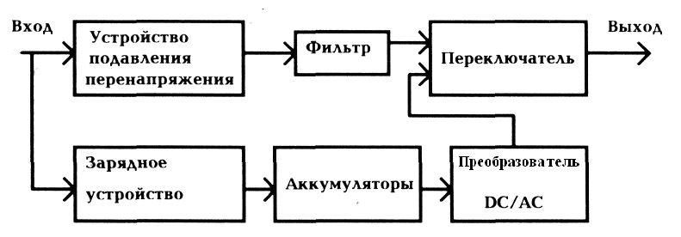
Рис. 16. Блок-схема UPS.

В режиме off-line переключатель каналов подключает вход UPS к выходу через устройство подавления перенапряжений и фильтр, а ветка с аккумуляторами и преобразователем напряжения подключается только в аварийном режиме. Аккумуляторы подзаряжаются от маломощного зарядного устройства. Источники типа off-line характеризуются:
- конечным временем переключения из основного режима в аварийный;
- отсутствием стабилизации в сетевом режиме;
- ограниченными возможностями помехозащиты от воздействий сети;
Достоинствами off-line UPS являются:
- простота схемотехнического решения и, следовательно, низкая стоимость таких устройств;
- высокий КПД в сетевом режиме.
В режиме on-line, наоборот, в сеть постоянно подключена ветвь, содержащая мощное зарядное устройство, аккумулятор и преобразователь. При выходе из строя какого-либо каскада в этой ветви, перегрузке или разряде аккумуляторов переключатель подключает ветвь, содержащую устройство подавления перенапряжений и фильтр.
Таким образом, в сетевом режиме весь поток энергии проходит через зарядное устройство и преобразователь, что значительно снижает КПД устройства и сокращает срок службы аккумуляторов. Кроме того, поскольку on-line UPS требуют мощных зарядных устройств и батарей аккумуляторов, увеличиваются габаритные размеры и стоимость приборов (предлагаются модели от 400 до 100000VA). Достоинством UPS такого типа является отсутствие времени переключения из сетевого режима в аварийный [2].
Отдельным классом аппаратуры резервного питания являются устройства для защиты локальных сетей. Наиболее известные устройства такого типа – источники бесперебойного питания Smart-UPS. Они выполнены по так называемой линейно-интерактивной топологии, представляющей собой модификацию схемы on-line, при которой преобразователь постоянно подключен к выходу. Аккумуляторы всегда подзаряжаются от преобразователя в сетевом режиме. Когда сетевое напряжение искажается или пропадает, переключатель отключает вход и преобразователь запитывается от аккумуляторов. Надо отметить, что переключение на резервное питание происходит только при отключении сети и сильном отклонении напряжения от нормы, в остальных случаях отключения не происходит благодаря имеющемуся режиму стабилизации в преобразователе. Это позволяет снизить емкость батареи аккумуляторов, а следовательно, и стоимость UPS. Кроме того, такой прибор имеет встроенный микропроцессор, благодаря чему он может осуществлять "интеллектуальную" защиту оборудования. В дополнение ко всем функциям обычного UPS Smart-UPS имеет порт, связывающий его с компьютером, по которому он передает сигнал о переходе на резервное питание. Как правило, Smart-UPS используют для защиты файл-сервера компьютерной сети. Сигнал о переходе на резервное питание запускает специальную программу, которая оповещает всех пользователей о приближающемся отключении сервера и, если питание не включилось, обеспечивает безопасное отключение сервера с сохранением всей информации. При подаче напряжения происходит автоматическая загрузка сетевой операционной системы.
Smart-UPS при поддержке программного обеспечения позволяет также постоянно контролировать состояние электрической сети: текущее, максимальное и минимальное напряжение, частоту, напряжение и температуру аккумуляторов UPS, режим работы UPS, текущую мощность подключенных к UPS потребителей. Все эти данные можно записать в виде файла и в дальнейшем проанализировать накопленную статистику.

ЛИТЕРАТУРА

1. А б р а м о в, А.И. Основы экспериментальных методов ядерной физики: учеб. пособие для вузов / А.И. Абрамов, Ю.А. Казанский, Е.С. Матусевич. 3-е изд., перераб. и доп.М.: Энергоатомиздат, 1985.
2. Альфа-, бета- и гамма- спектроскопия / под ред. К. Зигмана; пер. с англ. Вып. 1. М.: Атомиздат, 1968.
3. Альфа-, бета- и гамма- спектроскопия / под ред. К. Зигмана; пер. с англ. Вып. 2. М.: Атомиздат, 1968.
4. Б а р а н о в, В.И. Радиометрия / В.И. Баранов. Изд. 2-е, испр. М.: Изд-во Академии наук СССР, 1956.
5. К а р а в а е в, Ф.М. Измерение активности нуклидов / Ф.М. Караваев. М.: Изд-во стандартов, 1972.
6. Л а в р у х и н а, А.К. Низкофоновая радиометрия / А.К. Лаврухина, В.А. Алексеев, В.Д. Горин, А.И. Ивлиев. М.: Наука, 1992.
7. М а к а р о в, В.И. Блоки детектирования ионизирующих излучений / В.И. Макаров; под ред. Е. А. Левандовского. М.: Атомиздат, 1972.
8. М е д в е д е в, М.Н. Сцинтилляционные детекторы / М.Н. Медведев. М.: Атомиздат, 1977.

СОДЕРЖАНИЕ

Введение………………………………………………………………………………………. | 3
1. Постановка измерительной задачи и её решение спектрометрическим методом…….. | 4
2. Основные задачи обработки первичной измерительной информации  аппаратурных спектров………………………………………………………………..……... | 7
3. Принципы построения спектрометрических средств измерения ионизирующих  излучений………………………………………………………………………………….….. | 10
4. Устройство и принцип работы блоков спектрометра ………………………………...... | 15
4.1. Предварительный усилитель………………………………………………………… | 16
4.2. Блок высокого напряжения………………………………………………………….. | 16
4.3. Усилитель импульсов………………………………………………………………… | 17
4.4. Аналого-цифровой преобразователь………………………………………………... | 18
4.5. Системы визуализации спектра……………………………………………………... | 19
4.6. Детекторы гамма-излучения………………………………………………….……… | 20
4.7. Методы обработки гамма-спектров………………………………………….……… | 25
4.7.1. Классический метод обработки спектров гамма-излучения…………………….. | 25
4.7.2. Матричный метод обработки сцинтилляционных гамма- спектров…………..... | 26
4.7.3. Генераторный метод обработки сцинтилляционных гамма-спектров ………… | 28
4.8. Защита…………………………………………………………………….………...…. | 30
4.9. Точность измерений………………………………………………………………….. | 31
4.10. Нелинейность эффективности……………………………………………………… | 34
4.11. Погрешности………………………………………………………………………… | 35
4.12. Метрология………………………………………………………………….……….. | 36
4.13. Методики измерения……………………………………………………….……….. | 38
5. Работа со спектрометром…………………………………………………………………. | 39
5.1. Организация рабочего места………………………………….…………...………… | 39
5.2. Ежедневный контроль……………………………………………………………….. | 40
5.3. Пробоотбор…………………………………………………………………………... | 41
6. Проведение измерений на сцинтилляционных и полупроводниковых гамма-спектрометрах………………………………………………………………………………. | 41
7. Системы защиты электропитания персональных компьютеров и спектрометри-  ческих комплексов…………………………………………………………………………… | 45
7.1. Основные неисправности электросети……………………………………………………… | 46
7.2. Основные типы защитных устройств и принцип их работы………………………. | 46
Литература……………………………………………………………………………….…… | 50

